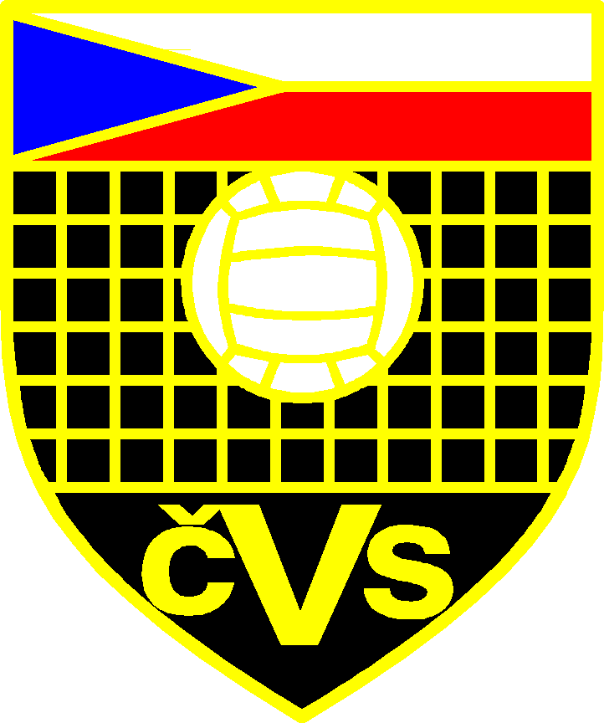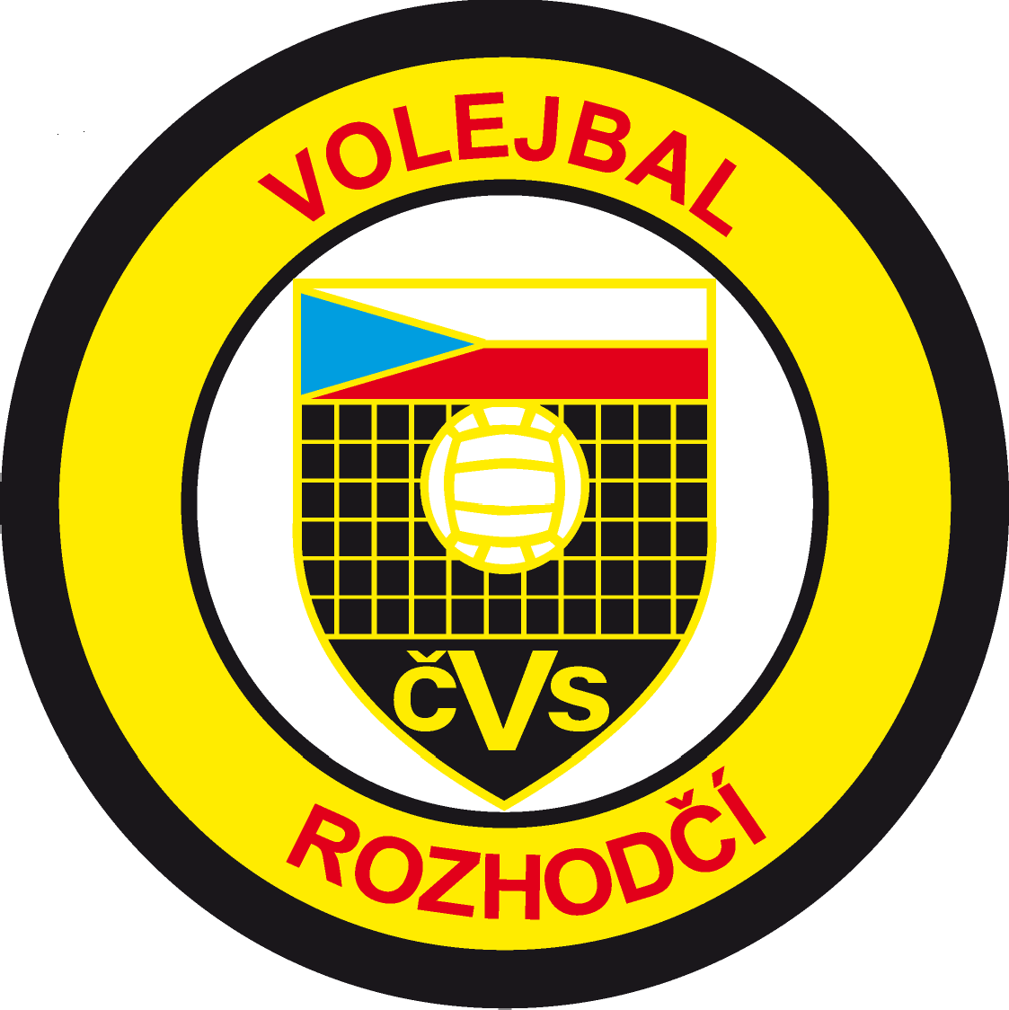Č**ESKÝ VOLEJBALOVÝ SVAZ**

**B**ě**lohorská 19, 160 17 Praha 6 – B**ř**evnov Komise rozhod**č**ích**

**PRAVIDLA VOLEJBALU**

**2021 - 2024**

**Uplatn**ě**ná ve všech sout**ě**žích** Č**VS od 1. 7. 2021**

**Zm**ě**ny byly schváleny kongresem FIVB 2021**

*KR* Č*VS, b*ř*ezen 2021*

**O B S A H Charakteristika hry** ....................................................................................................................................... **6**

Č**ást 1**

**FILOZOFIE PRAVIDEL A ROZHODOVÁNÍ** .................................................................................................. **7**

Č**ást 2**

**Oddíl I - HRA** ................................................................................................................................................. **9**

Kapitola první – **ZA**Ř**ÍZENÍ A VYBAVENÍ** ..................................................................................................... **9**

**1 HRACÍ PLOCHA** ..................................................................................................................................... **9**

1.1 Rozměry ................................................................................................................................. 9

1.2 Hrací povrch ............................................................................................................................ 9

1.3 Čáry na hřišti ........................................................................................................................... 9

1.4 Zóny a prostory ....................................................................................................................... 9

* 1. Teplota 10
  2. Osvětlení 10

#### SÍŤ A SLOUPKY 10

2.1 Výška sítě 10

* 1. Struktura 10
  2. Postranní pásky 10
  3. Anténky 10
  4. Sloupky 11
  5. Doplňkové vybavení 11

#### 3 MÍČE 11

* 1. Parametry 11
  2. Jednotnost míčů 11

3.3 Systém tří míčů 11

Kapitola druhá - **Ú**Č**ASTNÍCI 11**

#### DRUŽSTVA 11

* 1. Složení družstva 11
  2. Umístění družstva 12
  3. Výstroj 12
  4. Změny ve výstroji 12
  5. Zakázané předměty 12

#### VEDENÍ DRUŽSTVA 13

* 1. Kapitán 13
  2. Trenér 13
  3. Asistent trenéra 13

Kapitola třetí – **USPO**Ř**ÁDÁNÍ HRY 14**

#### ZISK BODU, VÍTĚZSTVÍ V SETU A V UTKÁNÍ 14

* 1. Zisk bodu 14
  2. Vítězství v setu 14
  3. Vítězství v utkání 14
  4. Nepřítomné a neúplné družstvo 14

#### STRUKTURA HRY 14

* 1. Losování 14
  2. Oficiální rozcvičení 15
  3. Sestava družstva 15
  4. Postavení 15

Kapitola čtvrtá – Č**INNOSTI VE H**Ř**E 16**

|  |  |  |
| --- | --- | --- |
| 7.5 | Chyba v postavení ................................................................................................................... | 16 |
| 7.6 | Pořadí postupu ........................................................................................................................ | 16 |
| 7.7 | Chyba v pořadí postupu ........................................................................................................... | 16 |

**8 SITUACE VE H**Ř**E** ..................................................................................................................................

|  |  |  |  |
| --- | --- | --- | --- |
| 8.1 | | Míč ve hře ................................................................................................................................ | 16 |
| 8.2 | | Míč mimo hru ........................................................................................................................... | 16 |
| 8.3 | | Míč v hřišti ................................................................................................................................ | 17 |
| 8.4 | | Míč mimo ................................................................................................................................. | 17 |
| **9 HRA MÍ**Č**EM 17** | | | |
| 9.1 | | Odbití družstva ........................................................................................................................ | 17 |
| 9.2 | | Charakteristiky odbití ............................................................................................................... | 17 |
| 9.3 | | Chyby při hře míčem ............................................................................................................... | 17 |
| **10 MÍ**Č **NA SÍTI** 18 | | | |
| 10.1 | | Přelet míče přes síť ................................................................................................................. | 18 |
| 10.2 | | Míč, který se dotkne sítě .......................................................................................................... | 18 |
| 11.3 | | Míč v síti ................................................................................................................................... | 18 |
| **11 HRÁ**Č **U SÍT**Ě 18 | | | |
|  | 11.1 | Přesáhnutí přes síť .................................................................................................................. | 18 |
|  | 11.2 | Proniknutí pod sítí .................................................................................................................... | 18 |
|  | 11.3 | Dotek sítě ................................................................................................................................. | 18 |
|  | 11.4 | Chyby hráče u sítě ................................................................................................................... | 18 |
| **12** | **PODÁNÍ** | .................................................................................................................................................. | 19 |
|  | 12.1 | První podání v setu .................................................................................................................. | 19 |
|  | 12.2 | Pořadí postupu na podání ....................................................................................................... | 19 |
|  | 12.3 | Povolení podání ....................................................................................................................... | 19 |
|  | 12.4 | Provedení podání .................................................................................................................... | 19 |
|  | 12.5 | Clonění .................................................................................................................................... | 19 |
|  | 12.6 | Chyby uskutečněné v průběhu podání .................................................................................... | 20 |
|  | 12.7 | Chyby při podání a v postavení ............................................................................................... | 20 |

#### 13 ÚTOČNÝ ÚDER 20

* 1. Charakteristiky útočného úderu 20
  2. Omezení útočného úderu 20
  3. Chyby při útočném úderu 20

1. **BLOK** 20
   1. Blokování 20
   2. Dotek bloku 21
   3. Blokování v prostoru soupeře 21
   4. Blok a odbití družstva 21
   5. Blokování podání 21
   6. Chyby při blokování 21

Kapitola pátá – **P**Ř**ERUŠENÍ, ZDRŽOVÁNÍ A P**Ř**ESTÁVKY 21**

1. **P**Ř**ERUŠENÍ** 21
   1. Počet řádných přerušení hry 21
   2. Posloupnost řádných přerušení hry 21
   3. Žádost o řádná přerušení hry 22
   4. Oddechové časy a technické oddechové časy 22

15.5 Střídání 22

* 1. Omezení střídání 22
  2. Výjimečné střídání 22
  3. Střídání při vyloučení nebo diskvalifikaci 22
  4. Nedovolené střídání 22
  5. Postup při střídání 23
  6. Neoprávněné žádosti 23

1. ZDRŽOVÁNÍ HRY 23
   1. Způsoby zdržování 23
   2. Sankce za zdržování 23
2. VÝJIMEČNÁ PŘERUŠENÍ HRY 24
   1. Zranění / Zdravotní indispozice 24
   2. Vnější zásah 24
   3. Prodloužená přerušení 24
3. PŘESTÁVKY A VÝMĚNA POLÍ 24
   1. Přestávky 24
   2. Výměna polí 24

Kapitola šestá – HRÁČ LIBERO 24

1. HRÁČ LIBERO 24
   1. Určení libera 24
   2. Výstroj 25
   3. Činnosti týkající se libera 25
   4. Určení nového libera 26
   5. Shrnutí 26

Kapitola sedmá - CHOVÁNÍ ÚČASTNÍKŮ 26

1. POŽADAVKY NA CHOVÁNÍ 26
   1. Sportovní chování 26
   2. Fair play 26
2. NEVHODNÉ CHOVÁNÍ A SANKCE 27
   1. Mírně nevhodné chování 27
   2. Nevhodné chování vedoucí k sankcím 27
   3. Stupnice sankcí 27
   4. Uplatnění sankcí za nevhodné chování 27
   5. Nevhodné chování před a mezi sety 28
   6. Shrnutí nevhodného chování a užití karet 28

Část 2, Oddíl II ROZHODĆÍ, JEJICH ODPOVĚDNOSTI A OFICIÁLNÍ ZNAMENÍ PAŽEMI 28

Kapitola osmá - ROZHODČÍ 28

1. SBOR ROZHODČÍCH A PROCEDURY 28
   1. Složení 28
   2. Procedury 28
2. PRVNÍ ROZHODČÍ 28

23.1 Umístění 28

* 1. Pravomoc 29
  2. Odpovědnosti 29

1. DRUHÝ ROZHODČÍ 29

24.1 Umístění 29

* 1. Pravomoc 29
  2. Odpovědnosti 30

1. ZAPISOVATEL 30

25.1 Umístění 30

25.2 Odpovědnosti 30

1. ASISTENT ZAPISOVATELE 31

26.1 Umístění 31

26.2 Odpovědnosti 31

1. ČÁROVÍ ROZHODČÍ 32

27.1 Umístění 32

27.2 Odpovědnosti 32

1. OFICIÁLNÍ ZNAMENÍ 32
   1. Znamení rozhodčích pažemi 32
   2. Znamení čárových rozhodčích praporkem 32

Oddíl III SCHÉMATA 33

Schéma 1a Soutěžní / Kontrolovaný prostor 33

Schéma 1b Hrací plocha 34

Schéma 2 Hřiště 35

Schéma 3 Vzhled sítě 36

Schéma 4 Postavení hráčů 37

Schéma 5a Míč přelétávající svislou rovinu sítě do pole soupeře 38

Schéma 5b Míč přelétávající svislou rovinu do volné zóny soupeře 39

Schéma 6 Kolektivní clona 40

Schéma 7 Dokončený blok 40

Schéma 8 Útočný úder hráče zadní řady 41

Schéma 9 Stupnice sankcí 42

Schéma 10 Umístění sboru rozhodčích a jejich pomocníků 43

Schéma 11 Oficiální znamení rozhodčích pažemi ................................................................ 44

Schéma 12 Oficiální znamení čárových rozhodčích praporkem ......................................................... 51

Část 3

DEFINICE 53

REJSTŘÍK 55

Články nebo části článků označené ***„tu***č***nou kurzívou“*** jsou závazné pouze pro všechny světové a oficiální soutěže FIVB.

#### Charakteristika hry

Volejbal je sport hraný dvěma družstvy na hřišti rozděleném sítí. Existují různé verze přizpůsobené různým vnějším podmínkám tak, aby jejich rozmanitost umožnila účast každému.

Účelem hry je poslat míč přes síť na zem do pole soupeře a zabránit soupeřově snaze o totéž.

Družstvo má právo na tři odbití (a to i po doteku bloku), aby vrátilo míč k soupeři.

Míč je uveden do hry podáním: udeřen podávajícím přes síť k soupeři. Rozehra pokračuje tak dlouho, dokud se míč nedotkne hřiště, není „aut“ nebo se družstvu nepodaří vrátit jej povoleným způsobem.

Ve volejbalu družstvo, které vyhraje rozehru, získává bod (Rally Point System – bodování bez ztrát). Když přijímající družstvo vyhraje rozehru, získá bod, právo podávat a hráči tohoto družstva postoupí o jedno postavení ve směru pohybu hodinových ručiček.

Č**ást 1**

#### FILOZOFIE PRAVIDEL A ROZHODOVÁNÍ

**P**ř**edstavení**

Volejbal je jedním z nejúspěšnějších, nejrozšířenějších soutěžních a rekreačních sportů ve světě. Je **rychlý**, **vzrušující** a **výbušný**. Volejbal spojuje několik základních prolínajících se elementů, které svým vzájemným **p**ů**sobením** vytváří jedinečnou kolektivní hru.



**Odd**ě**lené h**ř**išt**ě

**Kolektivní**

**hra**

*Obrana*

*Útok*

*Výbušné akce*

*Skákání*

*Rotace*

**Odbíjení ve**

**vzduchu**

*Podání*

V průběhu posledních let provedla mezinárodní volejbalová federace (FIVB) obrovské kroky, aby přiblížila tuto hru modernímu obecenstvu.

Následující řádky jsou určené široké volejbalové veřejnosti – hráčům, trenérům, rozhodčím, divákům i komentátorům z následujících důvodů:

* porozumění pravidlům umožňuje lepší hraní – trenéři mohou vytvářet kvalitnější složení družstva a taktiku, která umožní hráčům ukázat maximum svých schopností;
* porozumění souvislostem mezi jednotlivými pravidly umožní rozhodčím lepší rozhodování.

Představení se zaměřuje v prvé řadě na volejbal jako na soutěžní sport, a následně charakterizuje hlavní vlastnosti, které jsou potřebné pro úspěšné rozhodování.

#### Volejbal je soutěžní sport

Soutěž dokáže objevit i skryté sily. Prokazuje nejlepší schopnosti, nejlepšího ducha, tvořivost a estetiku. Pravidla jsou vytvořena tak, aby umožnila všechny tyto vlastnosti. Až na několik výjimek umožňuje volejbal všem hráčům hrát jak na síti (při útoku), tak i vzadu v poli (v obraně nebo podávat).

William Morgan, který hru vytvořil, by ji ještě stále poznal, protože volejbal si i po dlouhých letech zachoval určité odlišnosti a důležité prvky. Některé z nich jsou společné s dalšími síťovými / míčovými / raketovými hrami:

* podání;
* rotace (otáčení při podání);
* útok;
* obrana.

Nicméně volejbal je unikátní mezi síťovými hrami tím, že míč je v neustálém letu – „létající míč“ – a umožňuje každému družstvu míru vlastních přihrávek před vrácením míče soupeři.

Zavedení specializovaného obranného hráče – libera – posunulo hru dopředu z hlediska délky rozehrávek a členění hry. Úprava pravidla o podání změnila **úkon podání z jednoduchého uvedení mí**č**e do hry na ú**č**innou úto**č**nou zbra**ň**.**

Pojem rotace hráčů je zakotven za účelem poskytnout všestrannost sportovců. Pravidla o postavení hráčů musí dovolovat družstvům dostatečnou flexibilitu na vytváření zajímavých taktických manévrů.

Tuto základní strukturu využívají hráči k tomu, aby soutěžili v technikách, taktikách a schopnostech. Kromě toho poskytuje hráčům dostatek volnosti, aby mohli nadchnout diváky v hledišti a při obrazovkách.

A obraz volejbalu je neustále lepší.

#### Rozhodčí v rámci tohoto systému

Podstata dobrého rozhodčího je v pojetí nestrannosti a důslednosti:

* být spravedlivý vůči každému účastníkovi;
* být považovaný za stejně spravedlivého i očima diváků.

#### Vyžaduje si to obrovskou dávku důvěry – rozhodčí musí být důvěryhodný, aby umožnil hráčům zábavu, a to tím, že:

* je **p**ř**esný** ve svých **rozhodnutích**;

#### rozumí, proč je pravidlo napsané;

* je **vynikající organizátor**;
* umožní průběh hry a **dovede** ji až do konce;
* je **u**č**itelem** – používá pravidla k trestání nečestnosti nebo napomíná nezdvořilost;
* **podporuje** hru – proto **nechá vyniknout velkolepým** momentům při hře jako i nejlepším hráčům, aby ukázali to, co umí nejlépe: **zabavit** obecenstvo.

Na závěr můžeme říci, že dobrý rozhodčí bude používat pravidla na to, aby se hra stala plnohodnotným zážitkem pro **všechny** zúčastněné.

Ti, kteří jste se dostali až na toto místo, podívejte se na následující pravidla jako na současný stav vývoje této skvělé hry, ale nezapomeňte, že tyto úvodní řádky mohou být stejně důležité pro vaše správné postavení ve sportu.

**Zapoj se! Udrž mí**č **v letu!**

Č**ÁST 2**

#### ODDÍL I HRA

Kapitola první **– ZA**Ř**ÍZENÍ A VYBAVENÍ 1 HRACÍ PLOCHA**

Hrací plocha zahrnuje hřiště a volnou zónu, která musí být pravoúhlá a symetrická *(1.1, D1a, D1b)*

* 1. Rozměry *(D2)*

Hřiště je obdélník o rozměrech 18x9 m obklopený volnou zónou, která je na všech stranách minimálně 3 m široká.

Volný hrací prostor je prostor nad hrací plochou, který je bez jakýchkoliv překážek. Volný hrací prostor je vysoký minimálně 7 m od povrchu hrací plochy.

##### Pro všechny světové a oficiální soutěže FIVB musí měřit volná zóna 5 m od postranních a 6,5 m od koncových čar. Volný hrací prostor je vysoký minimálně 12,5 m od povrchu

***hrací plochy.***

* 1. **Hrací povrch**
     1. Povrch musí být plochý, vodorovný a jednolitý. Nesmí pro hráče představovat jakékoliv nebezpečí zranění. Je zakázáno hrát na hrubých nebo kluzkých površích.

##### Ve všech světových a oficiálních soutěžích FIVB je povolen pouze dřevěný nebo syntetický povrch. Každý povrch musí být předem schválen FIVB.

* + 1. V halách musí být povrch hřiště světlé barvy.

##### Ve všech světových a oficiálních soutěžích FIVB je pro čáry požadována bílá barva. Pro hřiště a volnou zónu jsou požadovány různé barvy, od sebe odlišné.Hřiště může mít barevně odlišnou přední zónu a zadní zónu. (1.1, 1.3)

* + 1. Na venkovních hřištích je povolen sklon 5 mm na 1 m pro drenáž. Čáry hřiště z pevného materiálu jsou zakázány. *(1.3)*
  1. Č**áry na h**ř**išti** *(D2)*
     1. Všechny čáry jsou 5 cm široké. Jejich barva musí být světlá a rozdílná od povrchu hrací plochy i od všech ostatních čar. *(1.2.2)*

#### Čáry vymezující hřiště

Hřiště je vymezeno dvěma postranními a dvěma koncovými čarami. Jak postranní, tak koncové čáry jsou vyznačeny uvnitř rozměrů hřiště. *(1.1)*

#### Střední čára

Osa střední čáry rozděluje hřiště na dvě stejná pole, každé o rozměrech 9 x 9 m, avšak celá šíře střední čáry je považována za součást obou polí. Tato čára prochází pod sítí od jedné postranní čáry k druhé. *(D2)*

#### Útočná čára

V každém poli je útočná čára, jejíž zadní okraj je veden 3 m od osy střední čáry a označuje přední zónu. *(1.3.3, 1.4.1)*

##### Pro všechny světové a oficiální soutěže FIVB je od postranních čar útočná čára prodloužena připojením přerušovaných čár s pěti úsečky o délce 15 cm a šířkou 5 cm, vyznačenými 20 cm od sebe do celkové délky 1,75 m.

***„Trenérská omezující*** č***ára“ (p***ř***erušovaná*** č***ára, která vede od úto***č***né*** č***áry po koncovou*** č***áru, rovnob***ě***žn***ě ***s postranní*** č***arou a ve vzdálenosti 1,75 m od ní) je tvo***ř***ena z 15 cm dlouhých úse***č***ek, vzdálených od sebe 20 cm, a vymezuje hranici prostoru p***ů***sobnosti trenéra.*** *(D2)*

* 1. **Zóny a prostory *(D1b, D2)***

1.4.1 **P**ř**ední zóna** *(19.3.1.4, 23.3.2.3e, D2)*

Přední zóna každého pole je vymezena osou střední čáry a zadním okrajem útočné

čáry. *(1.3.3, 1.3.4, 19.3.1.4, 23.3.2.3e)*

Za přední zónu je považováno i její prodloužení od postranní čáry až do konce volné zóny. *(1.1, 1.3.2)*

#### Zóna podání

Zóna podání je 9 m široká plocha za oběma koncovými čarami.

Po stranách je vymezena dvěma krátkými čarami o délce 15 cm, vyznačenými 20 cm za koncovou čarou jako prodloužení obou postranních čar. Obě krátké čáry jsou součástí šíře zóny podání. *(1.3.2, 12, D1b)*

Hloubka zóny podání je vymezena koncem volné zóny. *(1.1)*

#### Zóna střídání

Zóna střídání je vymezena prodloužením obou útočných čar až ke stolku zapisovatele.

*(1.3.4, 15.6.1, D1b*)

#### Zóna výměny libera

Zóna výměny libera je část volné zóny na straně lavičky družstva, vymezené prodloužením útočné čáry až ke koncové čáře. *(19.3.2.7, D1b)*

#### Prostor pro rozcvičení

##### Ve všech světových a oficiálních soutěžích FIVB jsou prostory pro rozcvičení, o velikosti přibližně 3 x 3 m, umístěny v obou rozích na straně hráčských laviček mimo volnou zónu. kde nebudou bránit výhledu diváků nebo alternativně za lavičkou družstva, pokud tam jsou tribuny výše než 2,5 metru nad povrchem hřiště.(24.2.5, D1a, D1b)

* + 1. **~~Prostor pro vylou~~**~~č~~**~~ené~~**

~~Prostor pro vyloučené, o rozměru přibližně 1 x 1 m a vybavený dvěma židlemi, je umístěn v kontrolovaném prostoru vně prodloužení koncové čáry. Může být označen 5 cm širokou červenou čarou.~~ *~~(21.3.2.1, DD1a, D1b)~~*

#### Teplota

Nejnižší teplota nesmí klesnout pod 10o C (50o F).

##### Ve všech světových a oficiálních soutěžích FIVB by neměla být maximální teplota vyšší než 25o C (77o F) a minimální nižší než 16o C (61o F).

* 1. **Osv**ě**tlení**

*Osvětlení nesmí být nižší než 300 luxů*

***Ve všech sv***ě***tových a oficiálních sout***ě***žích FIVB by nem***ě***lo být osv***ě***tlení hrací plochy nižší než 2000 lux***ů ***m***ěř***ených ve výšce 1 m nad povrchem hrací plochy.*** *(1)*

1. **SÍ**Ť **A SLOUPKY** *(D3)*

#### Výška sítě

* + 1. Síť je umístěna svisle nad střední čarou a její horní okraj je ve výšce 2,43 m pro muže a 2,24 m pro ženy. *(1.3.3)*
    2. Výška se měří ve středu hřiště. Výška sítě (nad oběma postranními čarami) musí být přesně stejná a nesmí převýšit stanovenou výšku o více než 2 cm. *(1.1, 1.3.2, 2.1.1)*

#### Struktura

Síť je 1,00 m široká (+/- 3 cm) a 9,50 až 10,00 m dlouhá (přesahující na každé straně za postranní pásky o 25 až 50 cm), zhotovena z černých čtvercových ok o straně 10 cm. *(D3)*

#### Pro světové a oficiální soutěže FIVB, ve spojení se specifickými soutěžními předpisy*,* může být velikost ok upravena tak, aby usnadnila použití reklamy v souladu s marketingovými dohodami.

Na jejím horním okraji je umístěna vodorovná páska, široká 7 cm, zhotovená ze zdvojeného bílého plátna a přišitá po celé své délce. Každý konec této pásky má otvor, jímž prochází provaz upevňující pásku ke sloupkům tak, aby byl její horní okraj napnutý.

Uvnitř pásky je pružné lanko upínající síť ke sloupkům a udržující její horní okraj napnutý.

Na spodním okraji sítě je umístěna další vodorovná páska, široká 5 cm, podobná pásce na horním okraji, skrze ni je provlečen provaz. Tento provaz upevňuje síť ke sloupkům a udržuje tak spodní okraj sítě napnutý.

#### Postranní pásky

Dvě bílé pásky jsou upevněny svisle k síti a umístěny přímo nad každou postranní čarou. *(1.3.2, D3)*

Jsou 5 cm široké a 1 m dlouhé a jsou považovány za součást sítě.

#### Anténky

Anténka je ohebná tyčka dlouhá 1,80 m, o průměru 10 mm, zhotovená ze sklolaminátu nebo podobného materiálu.

Anténka je upevněná na vnějším okraji každé postranní pásky. Anténky jsou umístěny na opačných stranách sítě. *(2.3, D3)*

Horních 80 cm každé anténky převyšuje síť a je označeno 10 cm širokými pruhy kontrastních barev, přednostně červené a bílé.

Anténky jsou považovány za součást sítě a ohraničují bočně prostor přeletu. *(10.1.1, D3, D5a, D5b)*

#### Sloupky

* + 1. Sloupky, na kterých je síť připevněna, jsou umístěny ve vzdálenosti 0,5 -1,0 m na vnější straně od postranních čar. Jsou vysoké 2,55 m a přednostně nastavitelné. *(D3)*

##### Ve všech světových a oficiálních soutěžích FIVB jsou sloupky upevňující síť umístěny ve vzdálenosti 1 m od postranních čar a musí být měkce ochráněny.

* + 1. Sloupky jsou zaoblené a hladké, zapuštěné do země bez upevňovacích lan. Na sloupcích nesmí být žádná nebezpečná nebo překážející zařízení.

#### Doplňkové vybavení

Veškeré doplňkové vybavení je určováno směrnicemi FIVB.

1. **MÍ**Č**E**

#### Parametry

Míč musí být kulatý, s povrchovou vrstvou zhotovenou z měkké kůže nebo ze syntetické kůže a uvnitř s duší z gumy nebo jiného podobného materiálu.

Jeho barva může být jednotně světlá nebo kombinací barev.

Syntetická kůže a barevné kombinace míčů, používaných v oficiálních mezinárodních soutěžích, musí odpovídat parametrům FIVB.

Jeho obvod je 65 - 67 cm a jeho váha je 260 - 280 gramů.

Jeho vnitřní tlak je 0,300 až 0,325 kg/cm2 (4,26 až 4,61 psi) (294,30 až 318,82 mbar nebo hPa).

#### Jednotnost míčů

Všechny míče použité v utkání musí být jednotné, pokud se týká jejich obvodu, váhy, tlaku, typu, barvy apod. *(3.1)*

##### Všechny světové a oficiální soutěže FIVB, jakož i národní nebo ligová mistrovství, se musí hrát s míči schválenými FIVB, pokud není s FIVB dohodnuto jinak.

* 1. **Systém p**ě**ti mí**čů

***Ve všech sv***ě***tových a oficiálních sout***ě***žích FIVB musí být používáno p***ě***ti mí***čů***. V tomto p***ř***ípad***ě ***je šest sb***ě***ra***čů ***mí***čů ***umíst***ě***ných po jednom v každém rohu volné zóny a za každým rozhod***č***ím.*** *(D10)*

Kapitola druhá **– Ú**Č**ASTNÍCI**

#### DRUŽSTVA

* 1. **Složení družstva**
     1. Pro utkání má být družstvo složeno nejvýše z dvanácti (12) hráčů, plus: *(5.2, 5.3)*
        + skupiny trenérů: jeden trenér a maximálně dva asistenti trenéra,
        + lékařské zabezpečení: jeden fyzioterapeut a jeden lékař.

Pouze tito členové družstva, zapsaní do zápisu o utkání, mohou oprávněně vstupovat do soutěžního / kontrolovaného prostoru a účastnit se oficiálního rozcvičení a utkání.

## Ve světových a oficiálních soutěžích FIVB kategorie dospělých :

Může být zaznamenáno do zápisu o utkání až 14 hráčů, kteří mohou nastoupit do utkání.

Trenér družstva určuje maximálně pět ostatních členů družstva (včetně sebe) na lavičce družstva, musí však být uvedeni v zápisu o utkání a registrováni na formuláři O-2(bis).

Manažer družstva nebo týmový žurnalista nesmí sedět na lavičce ani za lavičkou v Kontrolovaném prostoru.

Ve světových a oficiálních soutěžích FIVB musí být lékař družstva a terapeut družstva součástí delegace a předem akreditováni u FIVB. Pokud však ve světových a oficiálních soutěžích FIVB, v kategorii dospělých, nejsou zahrnuti do ostatních členů družstva na lavičce družstva, musí sedět ve vymezeném prostoru uvnitř soutěžního/kontrolované-ho prostoru nebo sedět na vyhrazeném místě dle specifické příručky pro danou soutěž a mohou zasáhnout pouze tehdy, jestliže jsou pozváni rozhodčími poskytnout hráčům první pomoc. Terapeut družstva (i když není na lavičce) může asistovat v průběhu rozcvičení až do začátku tzv. oficiální rozcvičky.

*(D1a, 7.2.1)*

Oficiální vykonávací pokyny pro každou soutěž je možné najít ve Specifické příručce dané soutěže.

* + 1. Jeden z hráčů, ~~avšak ne libero~~, je kapitánem družstva, který musí být označen v zápisu o utkání. *(5.1, 19.1.3)*
    2. Pouze hráči zapsaní do zápisu o utkání mohou vstoupit do hřiště a hrát. Jakmile byl již zápis o utkání (sestava družstva pro elektronický zápis o utkání) podepsán trenérem a kapitánem družstva, nelze zapsané hráče měnit. *(1.4.1.1, 5.1.1, 5.2.2)*

#### Umístění družstva

* + 1. Hráči, kteří nehrají, sedí buď na lavičce družstva, nebo jsou ve svém prostoru pro rozcvičení. Trenér a další členové družstva sedí na lavičce, ale mohou ji dočasně opustit. *(1.4.5, 5.2.3, 7.3.3)*

Lavičky pro družstva jsou umístěny vedle stolku zapisovatele mimo volnou zónu. *(D1a, D1b)*

* + 1. Pouze členům družstva je dovoleno vstoupit na hrací plochu, sedět na lavičce v průběhu utkání a účastnit se oficiálního rozcvičení. *(4.1.1, 7.2)*
    2. Hráči, kteří nehrají, se bez míčů mohou rozcvičovat takto:
       1. v průběhu hry: v prostorách pro rozcvičení; *(1.4.5, 8.1, D1a, D1b)*
       2. v průběhu oddechových a technických oddechových časů: ve volné zóně za svým polem. *(1.3.3, 15.4)*

## V průběhu přestávek mezi sety mohou hráči při rozcvičení uvnitř jejich vlastní volné zóny použít míče. V průběhu prodloužené přestávky mezi 2. a 3. setem (pokud se použije) mohou hráči také použít vlastní stranu hřiště. *(18.1)*

#### Výstroj

Výstroj hráče se skládá z dresu, trenýrek, ponožek (úbor) a sportovní obuvi.

* + 1. Barva a provedení dresu, trenýrek a ponožek celého družstva musí být jednotné (vyjma liber). Úbory musí být čisté. *(4.1, 19.2)*
    2. Obuv musí být lehká a pružná s gumovou nebo kompozitní podrážkou bez podpatků.
    3. Dresy hráčů musí být číslovány od 1 do 20. *(4.3.3.2)*

**Ve sv**ě**tových a oficiálních sout**ě**žích FIVB kategorie dosp**ě**lých, ve kterých se využívá širší hrá**č**ský kádr, je možné zvýšit po**č**et** č**ísel.**

* + - 1. Číslo musí být umístěno uprostřed přední i zadní strany dresu. Barva a jasnost čísel musí být kontrastní k barvě a jasnosti dresu.
      2. Čísla musí být vysoká minimálně 15 cm na prsou a 20 cm na zádech. Páska tvořící číslo je minimálně 2 cm široká.
    1. Kapitán družstva musí mít na svém dresu pásku 8 x 2 cm, která podtrhuje číslo na prsou. *(5.1)*
    2. Je zakázáno nosit výstroj odlišné barvy od výstroje ostatních hráčů (vyjma liber) a / nebo bez oficiálního očíslování. *(19.2)*

#### Změny ve výstroji

První rozhodčí může povolit jednomu nebo více hráčům: *(23)*

* + 1. hrát bos(í);
    2. vyměnit si mokrý nebo poškozený úbor v přestávce mezi sety nebo po vystřídání pod podmínkou, že barva, provedení a číslo nového úboru jsou stejné; *(4.3, 15.5)*
    3. v chladném počasí hrát v teplákových soupravách pod podmínkou, že jsou pro celé družstvo stejné barvy i provedení (vyjma liber) a řádně očíslovány v souladu s pravidlem 4.3.3. *(4.1.1, 19.2)*

#### Zakázané předměty

* + 1. Je zakázáno nosit předměty, které mohou způsobit zranění nebo uměle přinést hráčům výhodu.
    2. Hráči mohou na vlastní zodpovědnost nosit brýle nebo oční čočky.
    3. Kompresní podpory (polstrované ochrany proti zranění) mohou být nošeny na ochranu nebo podporu.

#### Ve světových a oficiálních soutěžích FIVB kategorie dospělých, musí být toto vybavení stejné barvy jako odpovídající součást výstroje. Lze použít černé, bílé nebo neutrální barvy za předpokladu, že u všech hráčů budou stejné barvy.

1. **VEDENÍ DRUŽSTVA**

Jak kapitán, tak i trenér družstva jsou odpovědni za chování a kázeň členů svého družstva. *(20)*

Libera mohou být kapitánem družstva nebo kapitánem ve hře.

#### Kapitán

* + 1. **P**ř**ed utkáním** kapitán družstva podepisuje zápis o utkání a zastupuje své družstvo při losování. *(7.1, 25.2.1.1)*
    2. **V pr**ů**b**ě**hu utkání**, je-li kapitán družstva na hřišti, je kapitánem ve hře. Není-li kapitán

družstva na hřišti, trenér nebo sám kapitán musí určit jiného hráče na hřišti~~, ale ne libera~~, který bude plnit funkci kapitána ve hře. Tento kapitán ve hře plní své povinnosti, dokud není vystřídán, dokud se nevrátí na hřiště kapitán družstva nebo do konce setu. *(15.2.1)*

Je-li míč mimo hru, je pouze kapitán ve hře oprávněn hovořit s rozhodčími: *(8.2)*

* + - 1. požadovat vysvětlení o použití nebo výkladu pravidel a také tlumočit požadavky či dotazy svých členů družstva. Pokud kapitán ve hře s vysvětlením prvního rozhodčího nesouhlasí, může se rozhodnout protestovat proti takovému rozhodnutí a okamžitě prvního rozhodčího upozornit, že si vyhrazuje právo zaznamenat do zápisu o utkání na konci utkání oficiální protest; *(23.2.4)*
      2. žádat povolení:
         1. vyměnit celou výstroj nebo její část, *(4.3, 4.4.2)*
         2. ověřit postavení družstev, *(7.4, 7.6)*
         3. zkontrolovat povrch, síť, míč apod. *(1.2, 2, 3)*
      3. při absenci trenéra, pokud nemá družstvo asistent trenéra, který převzall funkci trenéra,

žádat o oddechové časy a střídání. *(15.3.1, 15.4.1, 15.5.2)*

* + 1. **Na konci utkání** kapitán družstva: *(6.3)*
       1. poděkuje rozhodčím a podepíše zápis o utkání, aby potvrdil výsledek;

*(25.2.3.3)*

* + - 1. pokud prvního rozhodčího v daném okamžiku upozornil, může potvrdit a zaznamenat oficiální protest proti použití nebo výkladu pravidel rozhodčími do zápisu o utkání. *(5.1.2.1, 25.2.3.2)*

#### Trenér

* + 1. V průběhu hry řídí trenér hru svého družstva z místa vně hřiště. Určuje hráče základní sestavy, jejich náhradníky a vyžaduje oddechové časy. S těmito žádostmi se obrací na druhého rozhodčího. *(1.1, 7.3.2, 15.4.1, 15.5.2)*
    2. **P**ř**ed utkáním** trenér zapíše nebo zkontroluje jména a čísla svých hráčů v sestavě

družstva v zápisu o utkání a potom jej podepíše. *(4.1, 19.1.3, 25.2.1.1)*

* + 1. **V pr**ů**b**ě**hu utkání** trenér:
       1. před každým setem předá druhému rozhodčímu nebo zapisovateli náležitě vyplněný(é) a podepsaný(é) záznam(y) postavení základní sestavy; *(7.3.2, 7.4, 7.6)*
       2. sedí na lavičce svého družstva nejblíže k zapisovateli, ale může ji opustit;

*(4.2)*

5.2.3.3 žádá oddechové časy a střídání; *(15.4, 15.5)*

5.2.3.4 on, jakož i další členové družstva, může dávat pokyny hráčům na hřišti. Trenér může dávat pokyny, zatím co stojí nebo chodí uvnitř volné zóny před lavičkou svého družstva v rozmezí od prodloužení útočné čáry až k prostoru pro rozcvičení, pokud je umístěn v rohu kontrolovaného prostoru, aniž by rušil nebo zdržoval utkání. Pokud je prostor pro rozcvičení umístěn za lavičkou, může se trenér pohybovat od prodloužení útočné čáry až k zadní čáře vlastního hřiště, ale tak, aby nebránil výhledu čárovým rozhodčím. *(1.3.4, 1.4.5, D1a, D1b, D2)*

##### Ve všech světových a oficiálních soutěžích FIVB může trenér vykonávat svoji funkci pouze zpoza trenérské omezující čáry během celého utkání.

*(D1a, D1b, D2)*

#### Asistent trenéra

* + 1. Asistent trenéra sedí na lavičce družstva, ale nemá žádné právo zasahovat do hry.
    2. Pokud musí trenér opustit své družstvo z jakéhokoliv důvodu včetně sankcí, ale vyjma vstupu na hřiště jako hráč, může kterýkoli asistent trenéra převzít funkci trenér po celou dobu jeho nepřítomnosti, jakmile to kapitán ve hře potvrdí u rozhodčího. *(5.1.2, 5.2)*

Kapitola třetí **– USPO**Ř**ÁDÁNÍ HRY 6 ZISK BODU, VÍT**Ě**ZSTVÍ V SETU A V UTKÁNÍ**

#### Zisk bodu

* + 1. **Bod**

Družstvo získá bod:

* + - 1. úspěšně dopadem míče do soupeřova pole; *(8.3, 10.1.1)*
      2. když se družstvo soupeře dopustí chyby; *(6.1.2)*
      3. když je družstvu soupeře udělen trest. *(16.2.3, 21.3.1)*

#### Chyba

Družstvo se dopustí chyby tím, že provede některou činnost ve hře v rozporu s pravidly (nebo je poruší jiným způsobem). Rozhodčí rozhodují o chybách a jejich důsledcích podle pravidel:

* + - 1. pokud nastanou dvě nebo více chyb následně po sobě, pouze první z nich se počítá;
      2. pokud se dvou nebo více chyb dopustí obě soupeřící družstva současně, posoudí se to jako **„oboustranná chyba“** a rozehra se opakuje. *(6.1.2, D11(23))*

#### Rozehra a dokončená rozehra

Rozehra je posloupnost činností ve hře od okamžiku úderu do míče podávajícím hráčem až do okamžiku, kdy je míč mimo hru. Dokončená rozehra je posloupnost činností ve hře, jejichž výsledkem je udělení bodu.

## Toto zahrnuje :

* udělení trestu
* ztrátu podání z důvodu překročení časového limitu pro podání

### (8.1, 8.2, 12.2.2.1, 12.4.4, 15.2.3, 15.11.1.3, 19.3.2.1, 19.3.2.9, 21.3.1)

* + - 1. Jestliže vyhraje rozehru podávající družstvo, získá bod a pokračuje v podání.
      2. Jestliže vyhraje rozehru přijímající družstvo, získá bod a následně musí podávat.

**6.2 Vít**ě**zství v setu** *(D11(9))*

Set (vyjma rozhodujícího pátého setu) vyhrává to družstvo, které jako první získalo dvacet pět bodů s rozdílem nejméně dvou bodů. V případě nerozhodného stavu 24:24 se ve hře pokračuje, dokud není dosaženo dvoubodového rozdílu (26:24; 27:25 ...). *(6.3.2)*

* 1. **Vít**ě**zství v utkání** *(D11(9))*
     1. V utkání vítězí družstvo, které vyhrálo tři sety. *(6.2)*
     2. V případě nerozhodného stavu 2:2 se rozhodující pátý set hraje do patnácti bodů s rozdílem nejméně dvou bodů. *(7.1)*

#### Nepřítomné a neúplné družstvo

* + 1. Odmítne-li družstvo hrát poté, co k tomu bylo vyzváno, je prohlášeno za **„nep**ř**ítomné“**

a prohrává utkání s výsledkem 0:3 na sety a 0:25 na body v každém setu. *(6.2, 6.3)*

* + 1. Družstvo, které se bez závažných důvodů nedostaví na hřiště včas, je prohlášeno za

**„nep**ř**ítomné“** se stejným výsledkem jako v pravidle 6.4.1.

* + 1. Družstvo, které je prohlášeno za **„neúplné“** v setu nebo v utkání, prohrává set nebo

utkání. Družstvu soupeře jsou přiděleny body nebo body a sety potřebné k vítězství v setu nebo v utkání. Neúplné družstvo si ponechává dosažené body a sety. *(6.2, 6.3, 7.3.1)*

#### STRUKTURA HRY

* 1. **Losování**

Před utkáním provádí první rozhodčí losování, aby se rozhodlo o prvním podání a stranách hřiště v prvním setu. *(12.1.1)*

Bude-li se hrát rozhodující set, provede se nové losování. *(6.3.2)*

* + 1. Losování probíhá za přítomnosti kapitánů obou družstev. *(5.1)*
    2. Vítěz losování si vybírá: buď
       1. právo podávat nebo přijímat podání; *(12.1.1)*

nebo

* + - 1. stranu hřiště.

Poraženému zůstává zbývající volba.

#### Oficiální rozcvičení

* + 1. Pokud měla družstva již před utkáním k dispozici hřiště **výhradn**ě **zcela pro sebe**, jsou oprávněna ke společnému oficiálnímu rozcvičení u sítě v délce 6minut, pokud neměla, musí mít 10minut.

#### Ve světových a oficiálních soutěžích FIVB musí mít všichni hráči hrací výstroj po dobu oficiálního protokolu a rozcvičení.

#### Ve světových a oficiálních soutěžích FIVB budou mít družstva nárok na 10 minut společného rozcvičení na síti.

* + 1. Pokud jeden z kapitánů žádá samostatné (postupné) oficiální rozcvičení u sítě, je dovoleno každému družstvu se rozcvičovat u sítě 3 nebo 5 minut. *(7.2.1)*
    2. V případě postupného oficiálního rozcvičení u sítě, rozcvičuje se jako první u sítě to družstvo, které má první podání. *(7.1.2.1, 7.2.2)*

#### Sestava družstva

* + 1. Ve hře musí být vždy šest hráčů každého družstva. *(6.4.3)*

Základní sestava družstva určuje pořadí postupu hráčů na hřišti. Toto pořadí musí být zachováno po celý set. *(7.6)*

* + 1. Před začátkem každého setu musí trenér uvést základní sestavu svého družstva na záznamu postavení základní sestavy nebo ho odešle pomocí elektronického zařízení pokud se při zápase používá. Náležitě vyplněný a podepsaný záznam je předložen druhému rozhodčímu nebo zapisovateli nebo elektronicky odeslán přímo elektronickému zapisovateli. *(5.2.3.1, 24.3.1, 25.2.1.2)*
    2. Hráči, kteří nejsou v základní sestavě daného setu, jsou pro tento set náhradníky (vyjma liber). *(7.3.2, 15.5)*
    3. Jakmile byl záznam postavení základní sestavy družstva předán druhému rozhodčímu nebo zapisovateli, nemůže být povolena žádná změna základní sestavy bez řádného střídání. *(15.2.2, 15.5, D11(5))*
    4. Nesouhlas postavení hráčů na hřišti se záznamem postavení základní sestavy se řeší následovně: *(24.3.1)*
       1. Je-li takový rozpor zjištěn před zahájením setu, musí být postavení hráčů uvedeno do souladu se záznamem postavení základní sestavy. Nenásleduje žádná sankce. *(7.3.2)*
       2. Je-li před zahájením setu zjištěn na hřišti hráč, který není uveden v záznamu postavení základní sestavy pro tento set, musí být v souladu s ním vyměněn. Nenásleduje žádná sankce. *(7.3.2)*
       3. Přeje-li si však trenér ponechat takové(ho) neuvedené(ho) hráče na hřišti, musí požádat o řádné střídání, užitím odpovídajícího znamení rukou, které pak bude zaznamenáno do zápisu o utkání. *(15.2.2, D11(5))*

Pokud se nesoulad mezi postavením hráčů na hřišti a záznamem postavení zjistí později, musí se družstvo v chybném postavení uvést do správného postavení. Body získané soupeřem zůstávají v platnosti a navíc soupeř získá bod a bude podávat. Všechny body, které družstvo získalo od okamžiku chyby až po zjištění chyby, se anulují.

* + - 1. Jestliže je na hřišti zjištěn hráč, který není uveden v sestavě družstva v zápisu o utkání, body soupeře zůstávají v platnosti, navíc soupeř získá bod a bude podávat. Chybující družstvo ztrácí všechny body a/nebo sety (0:25, v případě potřeby) získané od okamžiku, kdy vstoupil do hřiště hráč neuvedený v zápise o utkání, a zároveň musí předložit opravený záznam postavení základní sestavy a poslat na hřiště nového hráče, uvedeného v zápise o utkání do stejné pozice jako byl hráč, který nebyl uveden v zápise o utkání. *(6.1.2, 7.3.2)*
  1. **Postavení** *(D4)*

V okamžiku, kdy podávající udeří do míče, musí být hráči obou družstev rozmístěni uvnitř vlastního pole v souladu s pořadím postupu (vyjma podávajícího). *(7.6.1, 8.1, 12.4)*

* + 1. Postavení hráčů je číslováno následovně:
       1. tři hráči u sítě jsou hráči přední řady a zaujímají postavení **4** (přední-levý), **3**

(přední - střední) a **2** (přední - pravý);

* + - 1. zbývající tři jsou hráči zadní řady a zaujímají postavení **5** (zadní-levý), **6**

(zadní-střední) a **1** (zadní-pravý).

* + 1. Vztahy mezi postaveními hráčů:
       1. každý hráč zadní řady musí být v postavení dále od střední čáry než jemu odpovídající hráč přední řady;
       2. hráči přední i zadní řady musí být bočně rozmístěni v pořadí stanoveném pravidlem 7.4.1.
    2. Postavení hráčů je určeno a řídí se polohou jejich chodidel, dotýkajících se země (poslední kontakt s hrací plochou stanovuje pozice hráčů) následujícím způsobem: *(D4)*
       1. každý hráč zadní řady musí být na úrovni nebo mít alespoň část svého jednoho

chodidla dále od střední čářy, než je chodilo blíže ke střední čáře hráče

přední řady; *(1.3.3)*

* + - 1. každý pravý (levý) krajní hráč musí být na úrovni nebo mít alespoň část svého jednoho chodidla blíže k pravé (levé) postranní čáry, než jsou chodidla ostatních hráčů přední řady. *(1.3.2)*
    1. Po úderu do míče při podání se mohou hráči přemísťovat a zaujímat jakékoliv postavení ve svém poli a volné zóně.
  1. **Chyba v postavení** *(D4, D11(13))*
     1. Družstvo se dopustí chyby v postavení, není-li kterýkoliv hráč ve svém správném postavení v okamžiku, kdy podávající udeří do míče. Za chybu postavení, s důsledky jako u nedovoleného střídání, se považuje i situace, kdy se na hřišti nachází hráč prostřednictvím nedovoleného střídání a hra pokračuje. *(7.3, 7.4, 15.9)*
     2. Dopustí-li se podávající některé z **„chyb p**ř**i podání“** v okamžiku uskutečnění podání,

chyba podávajícího převládá nad chybou v postavení. *(12.4, 12.7.1)*

* + 1. Stane-li se podání chybným po úderu do míče, počítá se chyba v postavení. *(12.7.2)*
    2. Chyba v postavení vede k následujícím důsledkům:
       1. družstvo je potrestáno bodem a podáním pro soupeře; *(6.1.3)*
       2. postavení hráčů je opraveno. *(7.3, 7.4)*

#### Pořadí postupu

* + 1. Pořadí postupu je určeno základní sestavou družstva a kontrolováno pořadím postupu na podání a postavením hráčů během setu. *(7.3.1, 7.4.1, 12.2)*
    2. Získalo-li přijímající družstvo právo podávat, jeho hráči postoupí o jedno postavení ve směru pohybu hodinových ručiček: hráč v postavení **2** postoupí do postavení **1**, aby podával, hráč v postavení **1** postoupí do postavení **6** apod. *(12.2.2.2)*
  1. **Chyba v po**ř**adí postupu** *(D11(13))*
     1. Chyba v pořadí postupu hráčů nastane, není-li podání provedeno v souladu s pořadím postupu. Vede k následujícím důsledkům v pořadí : *(7.6.1, 12)*
        1. zapisovatel přeruší rozehru zvukovým znamením; soupeř získá bod a následující podání; *(6.1.3)*

Pokud se na chybu pořadí postupu přijde až po skončení rozehry, která se začala s chybou pořadí postupu, soupeři se přidělí jen jeden bod bez ohledu na výsledek odehrané rozehry

* + - 1. pořadí postupu hráčů družstva, které se dopustilo chyby, je opraveno. *(7.6.1)*
    1. V souvislosti s tím by měl zapisovatel určit přesný okamžik, kdy došlo k chybě, a všechny body získané chybujícím družstvem od tohoto okamžiku jsou zrušeny. Body získané soupeřem zůstávají zachovány. *(25.2.2.2)*

Pokud tento okamžik nelze přesně určit, získané body se neruší a jediným trestem je bod a podání pro soupeře. *(6.1.3)*

Kapitola čtvrtá **–** Č**INNOSTI VE H**Ř**E 8 SITUACE VE H**Ř**E**

* 1. **Mí**č **ve h**ř**e**

Míč je ve hře od okamžiku úderu do míče při podání povoleném prvním rozhodčím. *(12, 12.3)*

#### Míč mimo hru

Míč je mimo hru v okamžiku chyby, odpískané jedním z rozhodčích. Jestliže nenastala chyba, v okamžiku zapískání.

**8.3 Mí**č **v h**ř**išti** *(D11(14), D12(1))*

Míč je v “hřišti”, jestliže se nějaká část míče, v jakémkoliv okamžiku při kontaktu s povrchem, dotkne hřiště včetně jejich vymezujících čar. *(1.1, 1.3.2)*

* 1. **Mí**č **mimo**

Míč je **„mimo“**, když:

* + 1. jsou všechny části míče, které se dotknou hrací plochy, zcela mimo čáry vymezující hřiště; *(1.3.2, D11(15), D12(2))*
    2. se dotkne předmětu vně hřiště, stropu nebo osoby, která je mimo hru; *(D11(15), D12(4))*
    3. se dotkne antének, provazů, sloupků nebo sítě vně postranních pásek; *(2.3, D3, D5a, D11(15), D12(4))*
    4. přeletí svislou rovinu sítě buď částečně, nebo zcela mimo prostor přeletu, vyjma situace dle pravidla 10.1.2; *(2.3, D5a, D5b, D11(15), D12(4))*
    5. přeletí zcela spodní prostor přeletu pod sítí. *23.3.2.3f, D5a, D11(22))*

#### HRA MÍČEM

Každé družstvo musí hrát uvnitř své vlastní hrací plochy a prostoru (vyjma pravidla 10.1.2). Míč však může být zahrán zpoza své vlastní volné zóny.a nad stolkem zapisovatele v jeho celé šíři.

#### Odbití družstva

Odbití je jakýkoliv dotek hráče s míčem ve hře. *(14.4.1)*

Každé družstvo je k vrácení míče přes síť oprávněno použít maximálně tří odbití (i po bloku). Pokud použije více odbití, dopustí se chyby **„**č**ty**ř**i odbití“**.

#### Následné doteky

Hráč nesmí odbít míč dvakrát po sobě (vyjma prav. 9.2.3; 14.2 a 14.4.2). *(9.2.3, 14.2,*

*14.4.2)*

#### Současné doteky

Dva nebo tři hráči se mohou dotknout míče současně.

* + - 1. Dotknou-li se dva (nebo tři) spoluhráči míče současně, je to počítáno jako dvě (nebo tři) odbití (vyjma při blokování). Pokud se snaží více hráčů zahrát míč, ale pouze jeden se jej skutečně dotkne, je započítáno pouze jedno odbití. Jestliže se hráči srazí, není to chyba.
      2. Dotknou-li se oba soupeři současně míče nad sítí a míč zůstane ve hře, družstvo, které získává míč, má právo na další tři odbití. Letí-li takovýto míč

**„mimo“**, je to chyba družstva na opačné straně.

* + - 1. Jestliže současné odbití obou soupeřů nad sítí vede k prodlouženému doteku s míčem, hra pokračuje. *(9.1.2.2)*

#### Odbití s dopomocí

K odbití míče není hráči na hrací ploše dovoleno použít dopomoci kteréhokoliv spoluhráče nebo vystoupit na jakýkoliv předmět či zařízení. *(1)*

Avšak hráč, jehož počínání by vzápětí vedlo k chybě (chybnému doteku sítě nebo

k překročení střední čáry apod.), může být spoluhráčem zastaven nebo zadržen. *(1.3.3, 11.4.4)*

#### Charakteristiky odbití

* + 1. Míč se může dotknout kterékoliv části těla.
    2. Míč nesmí být chycen a / nebo hozen. Může se odrazit kterýmkoliv směrem. *(9.3.3)*
    3. Míč se může dotknout různých částí těla, pouze nastanou-li doteky současně. Výjimky:
       1. při blokování mohou nastat následné doteky jednoho nebo více blokujících za předpokladu, že se vyskytnou v průběhu jedné akce; *(14.1.1, 14.2)*
       2. při prvním odbití míče družstvem se může míč dotknout postupně různých částí těla za předpokladu, že se tyto doteky vyskytnou v průběhu jedné akce. *(9.1, 14.4.1)*

#### Chyby při hře míčem

* + 1. **„**Č**ty**ř**i odbití“**: družstvo odbije míč čtyřikrát, dříve než jej vrátí. *(9.1, D11(18))*
    2. **„Odbití s dopomocí“**: k odbití míče uvnitř hrací plochy použije hráč dopomoci spoluhráče nebo přitom vystoupí na jakýkoliv předmět či zařízení. *(9.1.3)*
    3. **„Chycení“**: míč je chycen a / nebo hozen, při odbití se neodrazí. *(9.2.2, D11(16))*
    4. **„Dvojdotek“**: hráč se dotkne míče dvakrát po sobě nebo se míč dotkne postupně různých částí jeho těla. *(9.2.3, D11(17))*

#### MÍČ NA SÍTI

* 1. **P**ř**elet mí**č**e p**ř**es sí**ť
     1. Míč zahraný do pole soupeře musí přeletět síť uvnitř prostoru přeletu. Prostor přeletu je

část svislé roviny sítě vymezený následovně: *(2.4, 10.2, D5a)*

* + - 1. dole, horním okrajem sítě; *(2.2)*
      2. po stranách, anténkami a jejich pomyslným prodloužením; *(2.4)*
      3. nahoře, stropem.
    1. Míč, který přeletěl svislou rovinu sítě do soupeřovy volné zóny zcela nebo částečně vnějším prostorem přeletu, může být v rámci povoleného počtu odbití družstva zahrán zpět za předpokladu, že: *(9.1, D5b)*
       1. se hráč nedotkne soupeřova pole; *(11.2.2)*
       2. míč hraný zpět, přeletí svislou rovinu sítě opět zcela nebo částečně vnějším prostorem přeletu na téže straně hřiště. *(11.4.4, D5b)*

Družstvo soupeře nesmí takové akci bránit.

* + 1. Míč, který směřuje do soupeřova pole spodním prostorem přeletu, je ve hře až do okamžiku, kdy zcela přeletí svislou rovinu sítě. *(23.3.2.3f, D5a, D11(22))*

#### Míč, který se dotkne sítě

Při přeletu sítě se jí míč může dotknout. *(10.1.1)*

#### Míč v síti

* + 1. Míč zahraný do sítě může být znovu zahrán, avšak v rámci povolených tří odbití družstvem. *(9.1)*
    2. Protrhne-li míč oko sítě nebo ji strhne dolů, rozehra je anulována a opakuje se.

1. **HRÁ**Č **U SÍT**Ě

#### Přesáhnutí přes síť

* + 1. Při bloku je blokujícímu hráči dovoleno dotknout se míče za sítí za předpokladu, že nepřekáží soupeři ve hře před nebo v průběhu jeho útočného úderu. *(14.1, 14.3)*
    2. Hráči je dovoleno přesáhnout rukou za síť po jeho útočném úderu za předpokladu, že úder do míče byl proveden ve vlastním hracím prostoru.

#### Proniknutí pod sítí

* + 1. Pronikat pod sítí do prostoru soupeře je dovoleno za předpokladu, že se tím nepřekáží soupeři ve hře.
    2. Proniknutí do soupeřova pole za střední čáru: *(1.3.3, 11.2.2.1, D11(22))*
       1. dotknout se soupeřova pole nohou(ama) je dovoleno za předpokladu, že část pronikající(ch) nohy(ou) zůstane buď ve styku se střední čárou, nebo přímo nad ní a tato akce nebrání soupeři ve hře; *(1.3.3, D11(22))*
       2. dotknout se soupeřova pole jakoukoliv jinou částí těla nad kotníkem je dovoleno za předpokladu, že se tím nepřekáží soupeři ve hře. *(1.2.2, 11.2.2.1, D11(22)*
    3. Hráč může vstoupit do soupeřova pole poté, co se míč dostal mimo hru. *(8.2)*
    4. Hráč může proniknout do soupeřovy volné zóny za předpokladu, že nepřekáží soupeři ve hře.

#### Dotek sítě

* + 1. Dotek sítě hráčem mezi oběma anténkami, v průběhu akce hraní míče, je chybou. *(11.4.4, 23.3.2.3c, 24.3.2.3, D3)*

## Akce hraní míčem zahrnuje (mimo jiné) výskok, úder (nebo pokus) a bezpečný dopad hráče do okamžiku , kdy je připraven na novou akci.

. 11.3.2 Hráč se může dotknout sloupků, provazů nebo jakýchkoliv jiných předmětů vně anténky, včetně vlastní sítě za předpokladu, že tento dotek nepřekáží ve hře (s výjimkou Pravidla 9.1.3). *(D3)*

11.3.3 Je-li míč zahrán do sítě a je příčinou toho, že se síť dotkne soupeře, nejedná se o chybu.

#### Chyby hráče u sítě

* + 1. Hráč se v prostoru soupeře dotkne míče nebo protihráče před nebo v průběhu soupeřova útočného úderu. *(11.1.1, D11(20))*
    2. Hráč překáží soupeři ve hře, když pronikne do prostoru soupeře pod sítí. *(11.2.1)*
    3. Hráč pronikne zcela nohou(ma) do pole soupeře. *(11.2.2.2, D11(22))*
    4. Hráč překáží soupeři ve hře tím, že (mimo jiné):
* dotkne se sítě mezi anténkami nebo anténky v průběhu jeho/její akce hraní míčem

*(11.3.1)*

* použije síť mezi anténkami jako podporu nebo jako pomoc ke stabilizaci *(D11(19))*
* dotekem sítě si vytvoří neférovou výhodu nad soupeřem nebo

## provede akci, která brání oprávněnému pokusu soupeře hrát míč,

* držení/chytání se sítě.

Kterýkoliv hráč, který je v blízkosti hraného míče a který se ho snaží zahrát, je považován za účastníka akce hraní míče a to i v případě, že se míče nedotkne.

Avšak dotek sítě vně anténky není považován za chybu (s vyjímkou pravidla 9.1.3)

#### PODÁNÍ

Podání je uvedení míče do hry zadním-pravým hráčem, který je v zóně podání. *(1.4.2, 8.1, 12.4.1)*

#### První podání v setu

* + 1. První podání v prvním setu, stejně jako v rozhodujícím pátém setu, provádí družstvo určené losováním. *(6.3.2, 7.1)*
    2. Další sety budou zahájeny podáním družstva, které nepodávalo první v předchozím setu.

#### Pořadí postupu na podání

* + 1. Hráči musí dodržovat pořadí postupu na podání uvedené na záznamu postavení základní sestavy. *(7.3.1, 7.3.2)*
    2. Po prvním podání v setu se podávající hráč určuje následovně: *(12.1)*
       1. vyhraje-li podávající družstvo rozehru, hráč (střídající hráč), který podával předtím, podává znovu; *(6.1.3, 15.5)*
       2. vyhraje-li přijímající družstvo rozehru, získává právo podávat a dříve než uskuteční podání, postoupí dle pořadí postupu. Hráč, který postoupí z postavení **2** (přední-pravý) do postavení **1** (zadní-pravý), bude podávat. *(6.1.3, 7.6.2)*

#### Povolení podání

První rozhodčí povolí podání, jakmile zkontroluje, že obě družstva jsou připravena ke hře a podávající drží míč. *(12, D11(1)*

* 1. **Provedení podání** *(D11(10))*
     1. Míč musí být udeřen jednou rukou nebo kteroukoliv částí paže poté, co byl nadhozen nebo puštěn z ruky(ou).
     2. Je dovolen pouze jeden nadhoz nebo puštění míče. Dribling nebo pohyb míče v rukou je povolen.
     3. V okamžiku úderu do míče při podání nebo odrazu při podání ve výskoku se podávající nesmí dotýkat hřiště (včetně koncové čáry) nebo povrchu hrací plochy mimo zónu podání. *(1.4.2, 27.2.1.4, D11(22), D12(4))*

Po úderu může hráč vstoupit či dopadnout mimo zónu podání nebo do hřiště.

* + 1. Podávající hráč musí udeřit do míče v průběhu **osmi** sekund po zapískání prvního rozhodčího, jímž dává pokyn k podání. *(12.3, D11(11))*
    2. Podání provedené před zapískáním rozhodčího je anulováno a opakuje se. *(12.3)*

**12.5 Clon**ě**ní** *(D6, D11(12))*

* + 1. Hráči podávajícího družstva nesmějí individuálním nebo skupinovým cloněním bránit soupeři ve výhledu na úder při podání a dráhu letu míče. *(12.5.2)*
    2. Hráč nebo skupina hráčů podávajícího družstva vytváří clonu tím, že pohybují pažemi, skáčou nebo se pohybují stranou v době provádění podání nebo se ve stoje seskupují s tím , aby tímto zakryli úder do míče při podání a dráhu letu míče do okamžiku, kdy míč překročí svislou rovinu sítě. Pokud je pro přijímací družstvo jedno z toho viditelné, tak se nejedná o clonění *(12.4, D6)*

#### Chyby uskutečněné v průběhu podání

* + 1. **Chyby p**ř**i podání**

Následující chyby vedou ke změně podání, i když je soupeř v chybném postavení. Podávající: *(12.2.2.2, 12.7.1)*

* + - 1. poruší pořadí postupu na podání; *(12.2)*
      2. neprovede podání správně. *(12.4)*

#### Chyby po úderu do míče při podání

Po správně provedeném úderu do míče se stává podání chybným (pokud některý hráč není v chybném postavení), jestliže míč: *(12.4, 12.7.2)*

* + - 1. se dotkne hráče podávajícího družstva nebo nepřeletí zcela svislou rovinu prostorem přeletu; *(8.4.4, 8.4.5, 10.1.1, D11(19))*

12.6.2.2 letí **„mimo“**; *8.4, D11(15))*

12.6.2.3 přeletí nad clonou. *(12.5, D11(12))*

#### Chyby při podání a v postavení

* + 1. Pokud se podávající dopustí chyby v okamžiku úderu do míče při podání (nesprávně je provede, poruší pořadí postupu, apod.) a soupeř je v chybném postavení (prav. 7.5.1; 7.5.2), pak je sankcionována chyba při podání. *(7.5.1, 7.5.2, 12.6.1)*
    2. Naopak, pokud je podání provedeno správně, ale stává se následně chybným (letí

„mimo“, je cloněno, apod.), chyba v postavení nastala první a je sankcionována. *(7.5.3, 12.6.2)*

#### ÚTOČNÝ ÚDER

* 1. **Charakteristiky úto**č**ného úderu** *(12, 14.1.1)*
     1. Všechny akce, po kterých míč směřuje do pole soupeře, kromě podání a bloku jsou považovány za útočné údery.
     2. Během útočného úderu je dovoleno **„ulití“**, pouze je-li míč odbit čistě a míč není chycen nebo hozen. *(9.2.2)*
     3. Útočný úder je dokončený v okamžiku, kdy míč přeletí zcela svislou rovinu sítě nebo se dotkne soupeře.

#### Omezení útočného úderu

* + 1. Hráč přední řady smí dokončit útočný úder v jakékoliv výšce za předpokladu, že dotek míče nastal uvnitř vlastního hracího prostoru (vyjma pravidel 13.2.4 a 13.3.6). *(7.4.1.1)*
    2. Hráč zadní řady může dokončit útočný úder v jakékoliv výšce zpoza přední zóny: *(1.4.1, 7.4.1.2, 19.3.1.2, D8)*
       1. při odrazu se noha(y) hráče nesmí dotknout útočné čáry ani ji překročit; *(1.3.4)*
       2. po úderu může hráč dopadnout do přední zóny. *(1.4.1)*
    3. Hráč zadní řady může také dokončit útočný úder z přední zóny, je-li v okamžiku doteku míč částečně pod úrovní horního okraje sítě. *(1.4.1, 7.4.1.2, D8)*
    4. Žádnému hráči není dovoleno dokončit útočný úder ze soupeřova podání, jestliže je míč v přední zóně a zcela nad úrovní horního okraje sítě. *(1.4.1)*

#### Chyby při útočném úderu

* + 1. Hráč udeří do míče uvnitř hracího prostoru družstva soupeře. *(13.2.1, D11(20))*

13.3.2 Hráč zahraje míč **„mimo“**. *(8.4, D11(15))*

* + 1. Hráč zadní řady dokončí útočný úder z přední zóny, je-li v okamžiku úderu míč zcela nad úrovní horního okraje sítě. *(1.4.1, 7.4.1.2, 13.2.3, D11(21))*
    2. Hráč dokončí útočný úder ze soupeřova podání, jestliže je míč v přední zóně a zcela nad úrovní horního okraje sítě. *(1.4.1, 13.2.4, D11(21))*
    3. Libero dokončí útočný úder, jestliže je míč v okamžiku úderu zcela nad úrovní horního okraje sítě. *(19.3.1.2, 23.3.2.3d, D11(21))*
    4. Hráč dokončí útočný úder zcela nad úrovní horního okraje sítě, jestliže k němu směřuje míč zahraný liberem vrchním odbitím prsty ve své přední zóně. *(1.4.1, 19.3.1.4, 23.3.2.3e, D11(21))*

#### BLOK

* 1. **Blokování**
     1. Blokování je činnost hráčů v blízkosti sítě, jejímž účelem je zabránit přeletu míče od soupeře tím, že sáhnou výše, než je horní okraj sítě bez ohledu na výšku dotyku s

míčem. Dokončit blok je dovoleno pouze hráčům přední řady, ale v okamžiku doteku s míčem musí být jakákoliv část těla výš než horní okraj sítě. *(7.4.1.1)*

#### Pokus o blok

Pokus o blok je činnost blokování, při níž nedojde k doteku míče.

#### Dokončený blok

Blok je dokončený, kdykoliv se blokující dotkne míče. *(D7)*

#### Skupinový blok

Skupinový blok je uskutečněn dvěma nebo třemi hráči, kteří jsou blízko sebe, a je dokončen, když se jeden z nich dotkne míče.

#### Dotek bloku

U jednoho nebo více blokujících se mohou vyskytnout následné (rychlé a spojité) doteky za předpokladu, že jsou uskutečněny v průběhu jedné akce. *(9.1.1, 9.2.3)*

#### Blokování v prostoru soupeře

Při blokování může hráč umístit své ruce a paže za síť (prostor soupeře) za předpokladu, že jeho činnost nepřekáží soupeři ve hře. Není tedy dovoleno dotknout se míče za sítí ( v prostoru soupeře), předtím než soupeř provedl/uskutečnil útočný úder. *(13.1.1)*

#### Blok a odbití družstva

* + 1. Dotek míče při bloku není započítán jako odbití družstva. Následně, po doteku míče na bloku má družstvo právo na tři odbití k vrácení míče. *(9.1, 14.4.2)*
    2. První odbití po bloku může být provedeno kterýmkoliv hráčem včetně toho, který se dotkl míče při bloku. *(14.4.1)*

**14.5 Blokování podání** *(12, D11(12))*

Blokovat soupeřovo podání je zakázáno.

* 1. **Chyby p**ř**i blokování** *(D11(20))*
     1. Blokující se dotkne míče v prostoru soupeře před útočným úderem soupeře. *(14.3)*
     2. Hráč zadní řady nebo libero dokončí blok, anebo se dokončeného bloku zúčastní.

*(14.1, 14.5, 19.3.1.3)*

* + 1. Blokování soupeřova podání. *(14.5, D11(12))*
    2. Míč od bloku letí **„mimo“**. *(8.4)*
    3. Blokování míče v prostoru soupeře z vnější strany anténky.
    4. Libero se pokusí o blok sám nebo se zúčastní pokusu o skupinový blok. *(14.1.1, 19.3.1.3)*

Kapitola pátá **– P**Ř**ERUŠENÍ, ZDRŽOVÁNÍ A P**Ř**ESTÁVKY 15 P**Ř**ERUŠENÍ**

Přerušení je čas mezi jednou dokončenou rozehrou a zapískáním prvního rozhodčího na další

podání. *(6.1.3, 8.1, 8.2, 15.4, 15.5, 24.2.6)*

Ř**ádná p**ř**erušení hry** jsou pouze **„oddechové** č**asy“** a **„st**ř**ídání“**.

#### Počet řádných přerušení hry

Každé družstvo může v jednom setu žádat maximálně „dva“ oddechové časy a „šest“ střídání.

*(6.2, 15.4, 15.5)*

#### Pro světové a oficiální soutěže FIVB kategorie dospělých, může FIVB snížit (o jeden) počet oddechových časů družstva a/nebo technických oddechových časů v souladu se sponzorskými, marketingovými a vysílacími dohodami.

* 1. **Posloupnost** ř**ádných p**ř**erušení hry**
     1. Žádost o jeden nebo dva oddechové časy a jedna žádost o střídání může u každého družstva následovat po sobě v průběhu téhož přerušení. *(15.4, 15.5)*
     2. Avšak družstvu není dovoleno uskutečnit opakovanou žádost o střídání v průběhu téhož přerušení. Dva nebo více hráčů může být střídáno ve stejný okamžik v průběhu jedné žádosti. *(15.5, 15.6.1)*
     3. Mezi dvěma samostatnými žádostmi o střídání stejným družstvem musí být dokončená rozehra (výjimka : vynucené střídání kvůli zranění nebo vyloučení/diskvalifikaci). *(6.1.3, 15.5)*
     4. Není dovoleno žádat o jakékoliv řádné přerušení hry poté, co byla předchozí žádost zamítnuta a sankcionována napomenutím za zdržování ve stejném přerušení (tzn. před koncem následující dokončené rozehry).

#### Žádost o řádná přerušení hry

* + 1. Řádná přerušení hry mohou být požadována trenérem nebo, při absenci trenéra, kapitánem ve hře, a to pouze jimi. *(5.1.2, 5.2, 5.3.2, 15)*
    2. Střídání před začátkem setu je dovoleno a musí být zaznamenáno jako řádné střídání pro tento set. *(7.3.4)*

#### Oddechové časy ~~a technické oddechové časy~~

* + 1. Žádost o oddechový čas musí být vznesena odpovídajícím znamením rukou, když je míč mimo hru a před zapísknutím na podání.

Všechny vyžádané oddechové časy trvají 30 sekund. *(6.1.3, 8.2, 12.3, D11(4))*

##### Pro světové a oficiální soutěže FIVB může být délka/doba oddechového času upravena dle požadavku pořadatele pouze se souhlasem FIVB

##### Pro světové a oficiální soutěže FIVB je povinnost pro žádost o oddechový čas použít zvukové znamení a poté znamení rukou. (D11(4))

* + 1. ***V rozhodujícím (pátém) setu nejsou technické oddechové*** č***asy. Každé družstvo m***ů***že žádat pouze o dva oddechové*** č***asy v trvání 30-ti sekund.*** *(15.1)*
    2. ***B***ě***hem všech oddechových*** č***as***ů ***~~(v~~***~~č~~***~~etn~~***~~ě~~ ***~~technických oddechových~~*** ~~č~~***~~as~~***~~ů~~***~~)~~ musí hrá***č***i ve h***ř***e odejít do volné zóny poblíž své lavi***č***ky***. *(D1a)*
  1. **St**ř**ídání**
     1. Střídání je činnost, při níž hráč, vyjma libera nebo hráče vyměněného liberem, po zaznamenání zapisovatelem vstoupí do hřiště a zaujme postavení jiného hráče, který musí v tomto okamžiku hřiště opustit. *(19.3.2.1, D11(5))*
     2. Když je střídání vynuceno z důvodu zranění hráče ve hře, pak toto musí být doprovázeno užitím odpovídajícího znamení rukou trenérem (nebo kapitánem ve hře). *(5.1.2.3, 5.2.3.3, 6.1.3, 8.2, 12.3, D11(5))*

#### Omezení střídání

* + 1. Hráč základní sestavy může opustit hru, ale pouze jedenkrát za set, a vstoupit zpět do hry, ale jenom jedenkrát za set, a to pouze na své původní místo v základní sestavě. *(7.3.1)*
    2. Střídající hráč může vstoupit do hry na místo hráče základní sestavy, ale pouze jednou za set, a může být střídán zpět tím stejným hráčem základní sestavy. *(7.3.1)*

#### Výjimečné střídání

Hráč (vyjma libera), který nemůže pokračovat ve hře z důvodu zranění nebo zdravotní indispozice nebo vyloučení či diskvalifikace musí být vystřídán řádně. Pokud to není možné, je družstvo oprávněno použít

**„výjime**č**né“** střídání nad omezení pravidlem 15.6. *(6.1.3, 15.6, 19.4.3)*

Výjimečné střídání znamená, že kterýkoliv hráč, který není v okamžiku zranění / zdravotní indispozice / vyloučení / diskvalifikace na hřišti, vyjma libera, druhého libera nebo jím vyměněného hráče, může být střídán do hry místo zraněného / zdravotně indisponovaného/ vyloučeného / diskvalifikovaného hráče. Vystřídanému zraněnému / zdravotně indisponovanému /vyloučenému hráči není povoleno se vrátit do utkání.

Výjimečné střídání nemůže být v žádném případě počítáno jako řádné střídání, ale má být zaznamenáno v zápise o utkání jako součást celkového počtu střídání v setu a v utkání.

#### Střídání při vyloučení nebo diskvalifikaci

**„Vylou**č**ený“** nebo **„diskvalifikovaný“** hráč musí být okamžitě vystřídán řádným střídáním.

Pokud toto není možné, má družstvo právo využít výjimečné střídání. Pokud to není možné, je

jeho družstvo prohlášeno za **„neúplné“**. *(6.4.3, 7.3.1, 15.6, 21.3.2,*

*21.3.3, D11(5))*

#### Nedovolené střídání

* + 1. Střídání je nedovolené, pokud překročí omezení určená pravidlem 15.6 (vyjma situace dle pravidla 15.7) nebo se ho zúčastní hráč, který není uveden v sestavě družstva v zápise o utkání.
    2. Pokud se družstvo dopustilo nedovoleného střídání a hra byla zahájena, postupuje se následujícím způsobem v tomto pořadí: *(8.1, 15.6)*
       1. družstvo je potrestáno bodem a podáním pro soupeře; *(6.1.3)*
       2. střídání musí být opraveno;
       3. body získané chybujícím družstvem od okamžiku chybného střídání jsou zrušeny. Body soupeře zůstávají v platnosti.

#### Postup při střídání

* + 1. Střídání musí být provedeno v zóně střídání. *(1.4.3, D1b)*
    2. Střídání musí trvat pouze dobu nezbytnou pro záznam střídání do zápisu o utkání a umožnění vstupu a odchodu hráčů. *(15.10, 24.2.6, 25.2.2.3)*
    3. a) Za skutečnou žádost o střídání se považuje, když hráč(i) v řádném přerušení hry vstoupí do zóny střídání připraveni ke hře. Trenér nemusí pro střídání použít znamení rukou, vyjma kdy se jedná střídání při zranění / zdravotní indispozici nebo před začátkem setu.

1. Jestliže v okamžiku žádosti není hráč připraven, střídání není povoleno a družstvo je sankciováno za zdržování. *(16.2, D9)*
2. Žádost o střídání je přiznána a oznámena zapisovatelem nebo druhý rozhodčím zvukovým znamením, respektive zapískáním. Druhý rozhodčí střídání povoluje. *(24.2.6)*

##### Ve světových a oficiálních soutěžích FIVB jsou k zajištění plynulosti střídání používány tabulky s čísly (s výjimkou, kdy jsou používána elektronická zařízení přenášejí data k zapisovateli).

* + 1. Jestliže družstvo zamýšlí uskutečnit více než jedno střídání, musí všichni střídající hráči vstoupit do zóny střídání ve stejný okamžik, aby to bylo považováno za jednu žádost. V tomto případě musí být jednotlivá střídání provedena postupně, jedna dvojice hráčů po druhé. Jestliže jedno z nich je nedovolené, pak to (ta), které je/jsou dovolené/á se povolí a nedovolené/á je/jsou odmítnuto/a a je/jsou předmětem sankce za zdržování. *(1.4.3, 15.2.2)*

#### Neoprávněné žádosti

* + 1. Je neoprávněné žádat o řádné přerušení hry: *(15)*
       1. během rozehry nebo v okamžiku, či po zapískání na podání; *(12.3)*

15.11.1.2 neoprávněným členem družstva; *(5.1.2.3, 5.2.3.3)*

* + - 1. pro druhé střídání téhož družstva ve stejném přerušení (tzn. před koncem následující dokončené rozehry) s výjimkou zranění / zdravotní indispozici / vyloučení / diskvalifikace hráče ve hře; *(15.2.2, 15.2.3, 16.1, 25.2.2.6)*
      2. po vyčerpání povoleného počtu oddechových časů a střídání. *(15.1)*
    1. První neoprávněná žádost družstva v utkání, která neovlivní nebo nezdrží hru, musí být zamítnuta, ale musí být zaznamenána do zápisu o utkání bez jakýchkoliv dalších důsledků, *(16.1, 25.2.2.6)*
    2. Jakákoliv další neoprávněná žádost stejného družstva v utkání znamená zdržování.

*(16.1.4)*

#### ZDRŽOVÁNÍ HRY

#### Způsoby zdržování

Neoprávněná činnost družstva, která brání znovuzahájení hry, je zdržování a mezi jiným zahrnuje:

* + 1. zdržování řádných přerušení hry; *(15.10.2)*
    2. prodlužování přerušení i po pokynu k zahájení hry; *(15)*
    3. žádost o nedovolené střídání; *(15.9)*
    4. opakování neoprávněné žádosti; *(15.11.3)*
    5. zdržování hry členem družstva.

#### Sankce za zdržování *(D9)*

* + 1. **„Napomenutí za zdržování“** a **„trest za zdržování“** jsou sankcemi družstva.
       1. Sankce za zdržování zůstávají v platnosti po celé utkání. *(6.3)*
       2. Všechny sankce za zdržování jsou zaznamenány do zápisu o utkání.

*(25.2.2.6)*

* + 1. První zdržování v utkání kterýmkoliv členem družstva je sankcionováno **„napomenutím za zdržování“**. *(4.1.1, D11(25))*
    2. Druhé a každé následující zdržování jakéhokoliv typu kterýmkoliv členem téhož družstva ve stejném utkání znamená chybu a je sankcionováno **„trestem za zdržování“**: bodem a podáním pro soupeře. *(6.1.3, D11(25))*
    3. Sankce za zdržování, uložené před a mezi sety, mají platnost v následujícím setu.

*(18.1)*

#### VÝJIMEČNÁ PŘERUŠENÍ HRY

* 1. **Zran**ě**ní / zdravotní indispozice** *(8.1)*
     1. Vyskytne-li se vážná událost v době, kdy je míč ve hře, musí rozhodčí okamžitě přerušit hru a povolit zdravotní pomoci vstoupit do hřiště.

Rozehra se opakuje. *(6.1.3)*

* + 1. Jestliže nemůže být zraněný / zdravotně indisponovaný hráč vystřídán, řádně nebo výjimečně, je hráči poskytnut čas na zotavení v trvání **t**ř**í** minut, ale stejnému hráči ne víckrát než jednou v utkání. *(15.6, 15.7, 24.2.8)*

Jestliže se hráč nezotaví, je jeho družstvo prohlášeno za **„neúplné“**. *(6.4.3, 7.3.1)*

#### Vnější zásah

Vyskytne-li se během hry jakýkoliv vnější zásah, musí být hra zastavena a rozehra opakována.

*(6.1.3, D11(23))*

#### Prodloužená přerušení

* + 1. Je-li utkání přerušeno vlivem nepředpokládaných okolností, první rozhodčí, pořadatel a řídící výbor (jury), je-li zřízen, musí rozhodnout o opatřeních k obnově normálních podmínek. *(23.2.3)*
    2. Jestliže se vyskytne jedno nebo více přerušení, jejichž celková délka trvání nepřekročí

čtyři hodiny: *(17.3.1)*

* + - 1. pokračuje-li hra na stejném hřišti, přerušený set pokračuje se stejným počtem dosažených bodů, stejnými hráči (vyjma těch vyloučených nebo diskvalifikovaných) a ve stejných postaveních. Výsledky odehraných setů zůstávají v platnosti; *(1, 7.3)*
      2. pokračuje-li hra na jiném hřišti, je přerušený set anulován a hrán znovu se stejnými členy družstva a se stejnými základními sestavami (vyjma těch vyloučených nebo diskvalifikovaných) a se zachováním záznamu všech sankcí. Výsledky odehraných setů zůstávají v platnosti. *(7.3, 21.4.1, D9)*
    1. Jestliže se vyskytne jedno nebo více přerušení, jejichž celková délka trvání překročí

čtyři hodiny, je celé utkání opakováno.

#### PŘESTÁVKY A VÝMĚNA POLÍ

#### Přestávky

Přestávka je čas mezi sety. Všechny přestávky trvají tři minuty. *(4.2.4)*

Po dobu těchto přestávek se uskuteční výměna polí a záznam postavení základních sestav družstev do zápisu o utkání. *(7.3.2, 18.2, 25.2.1.2)*

Na žádost pořadatele může být přestávka mezi druhým a třetím setem prodloužena oprávněnou osobou až na 10 minut.

**18.2 Vým**ě**na polí** *(D6, D11(12))*

* + 1. Družstva si mění pole po každém setu. Toto pravidlo se neuplatní před rozhodujícím setem. *(7.1)*
    2. V rozhodujícím setu, jakmile jedno družstvo dosáhne osmi bodů, si družstva bez zdržování vymění pole a postavení hráčů se nezmění. *(6.3.2, 7.4.1, 25.2.2.5)*

Není-li výměna polí provedena v okamžiku, kdy družstvo ve vedení dosáhne osmi bodů, musí se uskutečnit okamžitě, jakmile byla chyba zjištěna. Bodový stav setu v okamžiku výměny zůstane zachován.

Kapitola šestá **– HRÁ**Č **LIBERO 19 HRÁ**Č **LIBERO**

* 1. **Ur**č**ení Libera** *(5)*

## Každé družstvo má právo určit ze seznamu hráčů uvedených v zápise o utkání až dva specializované obranné hráče: “libera”. *(4.1.1)*

#### Ve světových a oficiálních soutěžích FIVB kategorie dospělých, pokud má družstvo má více než 12 hráčů zaznamenaných do zápisu o utkání je povinnost v sestavě družstva mít dvě Libera.

* + 1. Všechna libera musí být zaznamenána do zápisu o utkání do zvláštních řádků k tomu určených. *(5.2.2, 25.2.1.1, 26.2.1.1)*
    2. Libero na hřišti je **aktivní** libero. Jestliže má družstvo další libero, je **druhým** liberem družstva.

Na hřišti může být kdykoliv pouze jedno libero.

* 1. **Výstroj** *(4.3)*

Libero(a) musí mít oblečeno(a) úbor (nebo vestu / návlek pro nově určené libero), který má odlišně dominantní barvu od jakékoliv barvy úboru ostatních členů družstva. Úbor musí jasně kontrastovat s ostatními členy družstva. Obě Libera mohou mít vzájemně od sebe odlišnou výstroj a od ostatních členů družstva.

Úbor liber musí mít stejné číslování s ostatními členy družstva.

##### Ve světových a oficiálních soutěžích FIVB má nově určené libero, pokud je to možné, oblečen dres stejného provedení a barvy jako původní libero, ale musí si ponechat své vlastní číslo

#### Činnosti týkající se libera

* + 1. **Herní** č**innosti**
       1. Liberu je dovoleno vyměnit kteréhokoliv hráče zadní řady. *(7.4.1.2)*
       2. Je omezen hrát jako hráč zadní řady a není mu dovoleno dokončit útočný úder odkudkoliv (zahrnující hřiště a volnou zónu), jestliže se míč v okamžiku doteku nachází zcela výše než je horní okraj sítě. *(13.2.2, 13.2.3, 13.3.5)*
       3. Libero nesmí podávat, blokovat ani se pokoušet o blok. *(12.4.1, 14.6.2, 14.6.6,*

*D11(12))*

* + - 1. Hráč nesmí dokončit útočný úder, když je míč zcela výše než je horní okraj sítě, jestliže k němu směřuje od libera zahraný míč vrchním odbitím prsty ve vlastní přední zóně. Míč může být zahrán útočným úderem svobodně, pokud Libero uskuteční stejnou akci vně své přední zóny. *(1.4.1, 13.3.6, 23.3.2.3d, e, D1b)*

#### Výměny libera

* + - 1. Výměny liberem nejsou považovány za střídání. *(6.1.3, 15.5)*

Počet výměn není omezen, ale mezi dvěma výměnami liber musí být uskutečněna dokončená rozehra (vyjma situací, kdy v důsledku uděleného trestu se družstvo otáčí a libero postoupí do pozice 4 nebo rozehra není dokončena, neboť se aktivní libero stane neschopné pokračovat ve hře).

* + - 1. Řádně vyměněný hráč může vyměnit a být vyměněn kterýmkoliv liberem. Aktivní libero může být vyměněno pouze řádně jím vyměněným do stávající postavení nebo druhým liberem.
      2. Na začátku setu nesmí libero vstoupit do hřiště, dokud druhý rozhodčí nezkontroluje základní sestavu a nepovolí výměnu libera s hráčem základní sestavy. *(7.3.2, 12.1)*
      3. Jakékoliv výměny liber musí být uskutečněny pouze, když je míč mimo hru, a dříve, než dal rozhodčí zapískáním pokyn k podání. *(8.2, 12.3)*
      4. Výměna libera uskutečněná po zapískání na podání, ale dříve než podávající udeří do míče, nesmí být odmítnuta; avšak po skončení rozehry musí být kapitán ve hře informován, že tento postup není dovolen a jeho opakování bude předmětem sankce za zdržování. *(12.3, 12.4, D9)*
      5. Opakované opožděné výměny liber vedou k okamžitému přerušení hry a udělení sankce za zdržování. O družstvu, které bude následně podávat, rozhodne úroveň udělení sankce za zdržování. *(16.2, D9)*
      6. Libero a vyměněný hráč smějí vstupovat a opouštět hřiště pouze skrze „zónu výměny libera“. *(1.4.4, D1b)*
      7. Výměny libera musí být zaznamenány do „Zápisu o výměnách libera“ (pokud je používán) nebo do elektronického zápisu o utkání. *(26.2.2.1, 26.2.2.2)*
      8. Nedovolené výměny libera mohou (kromě jiného) zahrnovat:
         * mezi dvěma výměnami libera není dokončena rozehra, *(6.1.3)*
         * libero je vyměněno jiným než druhým liberem nebo jím řádně vyměněným hráčem. *(15.9)*

Nedovolená výměna libera musí být posuzována stejně jako nedovolené střídání: *(15.9)*

* + - * + pokud je nedovolená výměna libera zjištěna před zahájením následující rozehry, pak je rozhodčími opravena a družstvo je sankcionováno za zdržování, *(D9)*
        + pokud je nedovolená výměna libera zjištěna až po úderu do míče na podání, jsou důsledky pro družstvo stejné jako pro nedovolené střídání. *(15.9)*

#### Určení nového libera

* + 1. Libero se stane neschopné pokračovat ve hře, jestliže je zraněno, zdravotně indisponováno, vyloučeno nebo diskvalifikováno. *(21.3.2, 21.3.3, D9)*

Libero může být prohlášeno za neschopné pokračovat ve hře z jakéhokoli důvodu trenérem nebo v případě jeho nepřítomnosti, kapitánem ve hře. *(5.1.2.1, 5.2.1)*

#### Družstvo s jedním liberem

* + - 1. Když má družstvo k dispozici pouze jedno libero v souladu s pravidlem 19.4.1 nebo má družstvo uvedeno v zápise o utkání pouze jedno, a toto libero se stane nebo je prohlášeno za neschopné pokračovat ve hře pak může trenér (v případě nepřítomnosti trenéra kapitán ve hře) znovu určit jako libero pro zbytek utkání kteréhokoliv jiného hráče (vyjma vyměněného hráče), který není v okamžiku znovu určení na hřišti. *(19.4, 19.4.1)*
      2. Jestliže se „aktivní“ libero **stane neschopné pokra**č**ovat ve h**ř**e**, může být nahrazeno řádně jím vyměněným hráčem nebo **okamžit**ě **a p**ř**ímo na h**ř**išti**

nově určeným liberem. Avšak libero, které bylo předmětem nového určení nesmí po zbytek utkání hrát.

Jestliže libero, když je prohlášeno za neschopné pokračovat ve hře, není na hřišti, může být také předmětem nového určení. Libero, které je prohlášeno za neschopné pokračovat ve hře, nesmí po zbytek utkáni hrát.

* + - 1. Trenér nebo kapitán ve hře, jestliže není trenér přítomen, informuje druhého rozhodčího o novém určení libera. *(5.1.2.1, 5.2.1)*
      2. Pokud se nově určené libero stane nebo je prohlášeno za neschopné pokračovat ve hře, jsou další nová určení povolena. *(19.4.1)*
      3. Jestliže trenér žádá, aby nově určeným liberem byl kapitán družstva, bude toto povoleno ~~- ale kapitán družstva se musí v tomto případě vzdát všech svých výsadních práv spojených s vedením družstva.~~ *(5.1.2, 19.4.1)*
      4. V případě nového určení libera musí být číslo hráče, který je určen jako nové libero, zaznamenáno do zápisu o utkání v části „poznámky“ a do „Zápisu o výměnách libera“ (nebo elektronického zápisu o utkání, pokud je používán). *(25.2.2.7, 26.2.2.1)*

#### Družstvo se dvěma libery

* + - 1. Pokud má družstvo v zápise o utkání uvedena dvě libera, ale jedno se stane neschopné pokračovat ve hře, má družstvo právo hrát pouze s jedním liberem. *(4.1.1, 19.1.1)*

Určení nového libera nebude povoleno až do okamžiku, kdy stávající libero nebude schopné pokračovat v daném utkání. *(19.4)*

#### Shrnutí

* + 1. Pokud je libero vyloučeno nebo diskvalifikováno, tak může být okamžitě vyměněno druhým liberem. Pokud má družstvo pouze jedno libero, potom má právo provést nové určení libera. *(19.4, 21.3.2, 21.3.3)*

Kapitola sedmá **– CHOVÁNÍ Ú**Č**ASTNÍK**Ů

#### POŽADAVKY NA CHOVÁNÍ

#### Sportovní chování

* + 1. Účastnící musí znát pravidla volejbalu a řídit se jimi.
    2. Účastníci musí přijímat rozhodnutí rozhodčích ve sportovním duchu, bez toho, že by jim oponovali.

V případě pochybností je možné požadovat vysvětlení pouze prostřednictvím kapitána ve hře. *(5.1.2.1)*

* + 1. Účastnící se musí vyvarovat jednání nebo postojů zaměřených na ovlivňování rozhodnutí rozhodčích nebo zakrývání chyb vlastního družstva.

#### Fair play

* + 1. Účastníci se musí chovat zdvořile a s úctou v duchu „fair play“ nejen k rozhodčím, ale i k ostatním funkcionářům, soupeřům, spoluhráčům a diváků
    2. Komunikace mezi členy družstva v průběhu utkání je dovolena. *(5.2.3.4)*

#### NEVHODNÉ CHOVÁNÍ A SANKCE

#### Mírně nevhodné chování

Přestupky vyplývající z mírně nevhodného chování nejsou předmětem sankcí. Povinností prvního rozhodčího je předcházet tomu, aby družstva dosáhla úrovně chování vyvolávající sankce. *(5.1.2, 21.3)*

Napomenutí se provádí ve dvou stupních: *(D9, D11(6a))*

1. stupeň: užitím napomínání slovem prostřednictvím kapitána ve hře;
2. stupeň: udělením žluté karty dotčenému členu družstva. Toto formální napomenutí není samo o sobě sankcí, ale symbolem, že člen družstva (a potažmo družstvo) dosáhl sankční úrovně pro toto utkání. Toto je zaznamenáno do zápisu o utkání, ale nemá to bezprostřední důsledky.

#### Nevhodné chování vedoucí k sankcím

Nevhodné chování člena družstva vůči funkcionářům, soupeřům, spoluhráčům nebo obecenstvu je rozděleno do **t**ř**í** kategorií podle závažnosti přestupku. *(4.1.1)*

* + 1. **Hrubé chování:** jednání v rozporu s dobrými mravy nebo morálními principy.
    2. **Urážlivé chování:** nadávky, urážlivá slova nebo gesta nebo jakékoliv jednání vyjadřující pohrdání.
    3. **Agrese:** uskutečnění tělesného napadení, agresivní nebo výhružné jednání.

#### Stupnice sankcí *(D9)*

V souladu s posouzením prvního rozhodčího a v závislosti na stupni závažnosti přestupku jsou používány následující sankce zaznamenávané do zápisu o utkání: **„Trest“**, **„Vylou**č**ení“** nebo

**„Diskvalifikace“**. *(21.2, 25.2.2.6)*

21.3.1 **Trest** *(D11(6b))*

První hrubé chování kteréhokoliv člena družstva je sankcionováno bodem a podáním pro soupeře. *(4.1.1, 21.2.1)*

21.3.2 **Vylou**č**ení** *(D11(7))*

* + - 1. Člen družstva, který byl sankcionován vyloučením, se nesmí účastnit hry do konce setu a musí odejít do šatny družstva do skončení probíhajícího setu bez dalších důsledků. *(1.4.6, 44.1.1, 5.2.1, 5.3.2, D1a, D1b)*

Vyloučený trenér ztrácí své právo zasahovat v setu a musí odejít do šatny družstva do skončení probíhajícího setu bez dalších důsledků *(5.2.3.3)*

* + - 1. První urážlivé chování kteréhokoliv člena družstva je sankcionováno vyloučením bez dalších důsledků. *(4.1.1, 21.2.2)*
      2. Druhé hrubé chování téhož člena družstva ve stejném utkání je sankcionováno vyloučením bez dalších důsledků. *(4.1.1, 21.2.1)*
    1. **Diskvalifikace** *(D11(8))*
       1. Člen družstva sankcionovaný diskvalifikací musí být, pokud je na hřišti, okamžitě a střídaný řádně / výjimečně a musí na zbytek utkání odejít do šatny družstva bez dalších důsledků. *(4.1.1, D1a)*
       2. První fyzická agrese, naznačená agrese nebo vyhrožování je sankciována diskvalifikací bez dalších důsledků. *(21.2.3)*
       3. Druhé urážlivé chování téhož člena družstva ve stejném utkání znamená jeho diskvalifikaci bez dalších důsledků. *(4.1.1, 21.2.2)*
       4. Třetí hrubé chování téhož člena družstva ve stejném utkání je sankcionováno diskvalifikací bez dalších důsledků. *(4.1.1, 21.2.1)*

#### Uplatnění sankcí za nevhodné chování

* + 1. Všechny sankce za nevhodné chování jsou sankcemi individuálními, zůstávají v platnosti po celé utkání a jsou zaznamenávány do zápisu o utkání. *(21.3, 25.2.2.6)*
    2. Opakované nevhodné chování téhož člena družstva ve stejném utkání je sankcionováno progresivně (člen družstva obdrží vyšší sankci za každý následující přestupek). *(4.1.1, 21.2, 21.3, D9)*
    3. Vyloučení nebo diskvalifikace, jako důsledek urážlivého chování nebo agrese, nevyžaduje žádnou předcházející sankci. *(21.2, 21.3)*

#### Nevhodné chování před a mezi sety

Jakékoliv nevhodné chování, které se vyskytne před anebo mezi sety, je sankcionováno podle

pravidla 21.3 a sankce je uplatněna v následujícím setu. *(18.1, 21.2, 21.3)*

* 1. **P**ř**ehled nevhodného chování a užití karet** *(D11(6a, 6b, 7, 8))*

Napomenutí: bez sankce - Fáze 1: slovní napomenutí. *((21.1)*

- Fáze 2: znamení - žlutá karta.

Trest: sankce - znamení - červená karta. *(21.3.1)*

Vyloučení: sankce - znamení - žlutá a červená karta společně. *(21.3.2)*

Diskvalifikace: sankce - znamení - žlutá a červená karta odděleně. *(21.3.3)*

#### Oddíl II ROZHODĆÍ, JEJICH ODPOVĚDNOSTI A OFICIÁLNÍ ZNAMENÍ PAŽEMI

Kapitola osmá **– ROZHOD**Ć**Í 22 SBOR ROZHOD**Č**ÍCH A PROCEDURY**

#### Složení

Sbor rozhodčích pro utkání se skládá z následujících funkcionářů:

* + - první rozhodčí; *(23)*
    - druhý rozhodčí; *(24)*
    - *video rozhodčí*
    - *rezervní rozhodčí*
    - zapisovatel; *(25)*
    - čtyři (dva) čároví rozhodčí. *(27)*

Jejich rozmístění je znázorněno ve schématu 10.

##### Ve všech světových a oficiálních soutěžích FIVB je povinný video rozhodčí (pokud je využit

##### VCS), rezervní rozhodčí a asistent zapisovatele. (26)

#### Procedury

* + 1. Pouze první a druhý rozhodčí mohou v průběhu utkání dávat znamení zapískáním:
       1. první rozhodčí dává znamení pro podání, které zahajuje rozehru; *(6.1.3, 12.3)*
       2. první a druhý rozhodčí oznamují konec rozehry za předpokladu, že jsou si jisti, že se stala chyba a znají její podstatu.
    2. Je-li míč „mimo hru“, mohou zapískat proto, aby dali najevo, že povolují, nebo zamítají žádost družstva. *(5.1.2, 8.2)*
    3. Okamžitě poté, co rozhodčí zapískal, aby oznámil dokončení rozehry, musí pomocí oficiálních znamení pažemi označit: *(22.2.1.2, 28.1)*
       1. Je-li zapískána chyba prvním rozhodčím, signalizuje v pořadí:
          1. družstvo, které bude podávat; *(12.2.2, D11(2))*
          2. podstatu chyby;
          3. chybujícího hráče (je-li to nezbytné).
       2. Je-li zapískána chyba druhým rozhodčím, signalizuje v pořadí:
          1. podstatu chyby;
          2. chybujícího hráče (je-li to nezbytné);
          3. družstvo, které bude podávat, po oficiálním znamení paží prvního rozhodčího. *(12.2.2)*

V tomto případě neukazuje první rozhodčí podstatu chyby ani chybujícího hráče, ale pouze družstvo, které bude podávat. *(D11(2))*

* + - 1. V případě chyby útočného úderu hráče zadní řady nebo libera oba rozhodčí signalizují podle pravidel 22.2.3.1 a 22.2.3.2. *(12.2.2, 13.3.3, 13.3.5, 19.3.1.2, 23.3.2.3d, e, D11(21))*
      2. V případě oboustranné chyby signalizují oba rozhodčí v pořadí:
         1. podstatu chyby; *(117.3, D11(2))*
         2. chybujícího hráče (je-li to nezbytné);

Družstvo, které bude podávat určí 1. rozhodčí. *(12.2.2, D11(2))*

#### PRVNÍ ROZHODČÍ

#### Umístění

První rozhodčí plní své úkoly vstoje na stolici rozhodčího, umístěné na jednom konci sítě na opačné straně od zapisovateli. Jeho oči musí být přibližně 50 cm nad sítí. *(D1a, D1b, D10)*

#### Pravomoc

* + 1. První rozhodčí řídí utkání od začátku až do konce. Má pravomoc nad všemi členy sboru rozhodčích a členy družstev. *(4.1.1, 6.3)*

V průběhu utkání jsou rozhodnutí prvního rozhodčího konečná. Je oprávněn změnit rozhodnutí ostatních členů sboru rozhodčích, jestliže je přesvědčený, že se mýlí.

První rozhodčí může dokonce vyměnit člena sboru rozhodčích, který nevykonává svou funkci správně.

* + 1. První rozhodčí také řídí činnost sběračů míčů a rychloutěračů. *(3.3)*
    2. První rozhodčí má právo rozhodnout o jakékoliv záležitosti, týkající se utkání, včetně těch, které nejsou uvedeny v pravidlech.
    3. První rozhodčí nesmí připustit žádnou diskusi o svých rozhodnutích. *(20.1.2)*

Na žádost kapitána ve hře však první rozhodčí vysvětlí použití nebo výklad pravidel, na jejichž základě rozhodl. *(5.1.2.1)*

Jestliže kapitán ve hře nesouhlasí s vysvětlením prvního rozhodčího a rozhodne se podat na konci utkání k dané záležitosti oficiální protest, musí si okamžitě vyhradit právo zaznamenat svůj protest na konci utkání. První rozhodčí musí s tímto právem kapitána ve hře souhlasit. *(5.1.2.1, 5.1.3.2, 25.2.3.2)*

* + 1. První rozhodčí je zodpovědný před i v průběhu utkání za rozhodnutí, zda vybavení hrací plochy a podmínky splňují požadavky hry. *(*Č*ást první, 23.3.1.1)*

#### Odpovědnosti

* + 1. Před utkáním první rozhodčí:
       1. kontroluje podmínky hrací plochy, míče a další vybavení; *(*Č*ást první, 23.2.5)*
       2. provádí losování s kapitány družstev; *(7.1)*
       3. dohlíží na rozcvičení družstev. *(7.2)*
    2. Během utkání je první rozhodčí oprávněn:
       1. udělovat družstvům napomenutí; *(21.1)*
       2. udělovat sankce za nevhodné chování a zdržování; *(16.2, 21.2, D9, D11(6a, 6b, 7, 8, 25)*
       3. rozhodnout o:
          1. chybách podávajícího a postavení podávajícího družstva, včetně clonění;

*(7.5, 12.4, 12.5, 12.7.1, D4, D6, D11(12, 13))*

b) chybách pří hraní míčem; *(9.3, D11(16, 17))*

1. chybách nad sítí a chybném doteku hráče se sítí, především (ale ne výhradně) na straně útoku; *(11.3.1, 11.4.1, 11.4.4, D11(20))*
2. chybách útočného úderu hráče zadní řady a libera; *(13.3.3, 13.3.5, 24.3.2.4, D8, D11(21))*
3. dokončeném útočném úderu hráčem nad výškou sítě, jestliže k němu směřuje míč zahraný liberem vrchním odbitím prsty ve vlastní přední zóně *(1.3.1, 13.3.6, 24.3.2.4, D11(21)*
4. úplném přeletu míče spodním prostorem pod sítí; *(8.4.5, 24.3.2.7, D5a, D11(22))*
5. dokončeném bloku hráče zadní řady nebo pokusu libera o blok, *(14.6.2, 14.6.6, D11(12))*
6. přelet míče přes síť zcela nebo částečně mimo prostor přeletu do soupeřova hřiště nebo dotek míče s anténkou na jeho/její straně hřiště, *(D11(15))*
7. přelet míče z podání a po třetím odbití nad nebo z vnější strany anténky na jeho/její straně hřiště. *(D11(15))*
   * 1. Na konci utkání zkontroluje a podepisuje zápis o utkání. *(24.3.3, 25.2.3.3)*

#### DRUHÝ ROZHODČÍ

#### Umístění

Druhý rozhodčí vykonává svou funkci vstoje blízko sloupku, mimo a na opačné straně hřiště, než je první rozhodčí, čelem k němu. *(D1a, D1b, D10)*

#### Pravomoc

* + 1. Druhý rozhodčí je pomocníkem prvního rozhodčího, ale má také svůj vlastní rozsah pravomocí. *(24.3)*

Přestane-li být první rozhodčí schopen pokračovat ve své činnosti, druhý rozhodčí ho může nahradit.

* + 1. Druhý rozhodčí může, bez zapískání, také signalizovat chyby mimo svůj rozsah pravomocí, avšak nesmí na prvního rozhodčího naléhat. *(24.3)*
    2. Druhý rozhodčí řídí práci zapisovatele(ů). *(25.2, 26.2)*
    3. Druhý rozhodčí dohlíží na členy družstva na lavičce a oznamuje jejich nevhodné chování prvnímu rozhodčímu. *(4.2.1)*
    4. Druhý rozhodčí dohlíží na hráče v prostorech pro rozcvičení. *(4.2.3)*
    5. Druhý rozhodčí povoluje přerušení, kontroluje jejich trvání a zamítá neoprávněné žádosti. *(15, 15.11, 25.2.2.3)*
    6. Druhý rozhodčí kontroluje počet oddechových časů a střídání využitých každým družstvem a oznamuje „druhý“ oddechový čas i „páté“ a „šesté“ střídání prvnímu rozhodčímu a příslušnému trenérovi. *(15.1, 25.2.2.3)*
    7. V případě zranění / onemocnění hráče povoluje druhý rozhodčí výjimečné střídání nebo uděluje „tříminutový“ čas na zotavení. *(15.7, 17.1.2)*
    8. Druhý rozhodčí kontroluje stav povrchu hřiště, zvláště v přední zóně. V průběhu utkání také kontroluje, zda míče stále vyhovují předpisům. *(1.2.1, 3)*
    9. ~~Druhý rozhodčí dohlíží na členy družstva v prostorech pro vyloučené a oznamuje jejich nevhodné chování prvnímu rozhodčímu.~~ *~~(1.4.6, 21.3.2)~~*

##### Ve světových a oficiálních soutěžích FIVB povinnosti uvedené v bodech 24.2.5 ~~a~~

***~~24.2.10~~ provádí rezervní rozhod***č***í.***

#### Odpovědnosti

* + 1. Na začátku každého setu, při výměně polí v rozhodujícím setu a vždy, když je to nutné, druhý rozhodčí kontroluje, zda skutečná postavení hráčů na hřišti odpovídají postavením uvedeným na záznamech postavení základní sestavy. *(5.2.3.1, 7.3.2, 7.3.5, 18.2.2)*
    2. Během utkání druhý rozhodčí rozhoduje, píská a signalizuje:
       1. proniknutí do soupeřova pole a prostoru pod sítí; *(1.3.3, 11.2, D5a, D11(22))*
       2. chyby v postavení přijímajícího družstva; *(7.5, D4, D11(13))*
       3. chybný dotek sítě hráčem, především na straně bloku (ale ne výhradně) a s anténkou na své straně hřiště; *(11.3.1)*
       4. dokončený blok hráčem zadní řady nebo pokus libera o blok nebo chybu útočného úderu hráče zadní řady nebo libera; *(13.3.3, 14.6.2, 14.6.6, 23.3.2.3d, e, g, D11(12, 21))*

24.3.2.5 dotek míče s cizím předmětem; *(8.4.2, 8.4.3, D11(15))*

* + - 1. dotek míče s povrchem, když není první rozhodčí v poloze, aby dotek mohl vidět; *(8.3)*
      2. přelet míče přes rovinu sítě zcela nebo částečně mimo prostor přeletu do soupeřova hřiště nebo dotek míče s anténkou na jeho/její straně hřiště, *(8.4.3, 8.4.4, D5a, D11(15))*
      3. přelet míče z podání a po třetím odbití nad nebo z vnější strany anténky na jeho/její straně hřiště. *(D11(15))*
    1. Na konci utkání podepíše zápis o utkání. *(23.3.3, 25.2.3.3)*

#### VIDEO ROZHODČÍ

#### Pro FIVB, světové a oficiální soutěže je video rozhodčí povinný, pokus se použije Video Challenge

#### System (VCS)

#### 25.1 Umístění

#### Video rozhodčí vykonává svoji funkci ve video místnosti umístěné dle pokynů FIVB Technického delegáta.

#### 25.2 Odpovědnosti

#### 25.2.1 dohlíží nad průběhem challenge a zajišťuje, že probíhá dle předpisu FIVB pro Challenge

#### 25.2.2 video rozhodčí vykonává svoji funkci v předepsaném úboru rozhodčího

#### 25.2.3 po dokončení Challenge, informuje prvního rozhodčího o podstatě chyby

#### 25.2.4 po ukončení zápasu podepisuje video rozhodčí zapis o utkání

#### REZERVNÍ ROZHODČÍ

#### Pro FIVB, světové a oficiální soutěže je rezervní rozhodčí povinný

#### 26.1 Umístění

#### Rezervní rozhodčí vykonává svoji funkci na místě určeném dle rozložení hřiště FIVB .

#### 26.2 Odpovědnosti

#### Rezervní rozhodčí má povinnost :

#### 26.2.1 vykonává svoji funkci v oficiálním úboru rozhodčího

#### 26.2.2 nahradí druhého rozhodčího v případě jeho nepřítomnosti nebo pokud druhý rozhodčí

#### není dále schopen vykonávat svoji funkci nebo druhý rozhodčí nahradil prvního rozhodčího

#### 26.2.3 kontroluje tabulky na střídání (pokud se používají) před utkáním a mezi sety

#### 26.2.4 kontroluje funkci tabletů na lavičkách před a mezi sety nebo kdykoliv je problém

#### 26.2.5 pomáhá druhému rozhodčímu udržet volnou zónu čistou

#### 26.2.6 pomáhá druhému rozhodčímu informovat vyloučeného / diskvalifikovaného člena

#### družstva, aby odešel do šatny družstva

#### 26.2.7 kontroluje střídající hráče v zóně pro rozcvičení a na lavičkách

#### 26.2.8 přinést druhému rozhodčímu 4 hrací míče, ihned po představení základních sestav obou družstev a podat druhému rozhodčímu míč ke hře poté, co dokončil

#### kontrolu postavení družstev.

#### 26.2.5 pomáhá druhému rozhodčímu s vedením prace utěračů

#### ZAPISOVATEL

#### Umístění

Zapisovatel plní svoji funkci vsedě u stolku zapisovatele na opačné straně hřiště než první rozhodčí a čelem k němu. *(D1a, D1b, D10)*

#### Odpovědnosti

Zapisovatel vyplňuje zápis v souladu s pravidly a spolupracuje s druhým rozhodčím.

Používá bzučák nebo jiné zvukové zařízení, aby oznamoval porušení pravidel nebo dával rozhodčím znamení v souladu se svojí odpovědností.

#### Před utkáním a setem zapisovatel:

* + - 1. zaznamenává data o utkání a družstvech, včetně příjmení a čísel liber v souladu s platnými předpisy; zajišťuje podpisy kapitánů a trenérů; *(4.1, 5.1.1, 5.2.2, 7.3.2, 19.1.2, 19.4.2.6)*
      2. zapisuje základní sestavu každého družstva ze záznamu postavení základní sestavy (nebo zkontroluje údaje doručené elektronicky). *(5.2.3.1, 7.3.2)*

Nedostane-li včas záznamy postavení základní sestavy družstev, uvědomí o tom okamžitě druhého rozhodčího. *(5.2.3.1)*

#### Během utkání zapisovatel:

* + - 1. zaznamenává dosažené body; *(6.1)*
      2. u každého družstva kontroluje pořadí postupu na podání a okamžitě po úderu do míče při podání oznamuje rozhodčím jakoukoliv chybu v pořadí postupu; *(12.2)*
      3. odpovídá za potvrzení a oznámení střídání hráče zvukovým znamením, respektive zapískáním, zaznamenává oddechové časy, střídání hráčů, kontroluje jejich počet a informuje druhého rozhodčího; *(15.1, 15.4.1, 15.10.3c, 24.2.6, 24.2.7)*
      4. oznamuje rozhodčím žádost o řádná přerušení hry, které jsou v rozporu s pravidly; *(15.11)*
      5. oznamuje rozhodčím konce setů a dosažení osmého bodu v rozhodujícím setu; *(6.2, 15.4.1, 18.2.2)*
      6. zaznamenává napomenutí za mírně nevhodné chování, sankce a neoprávněné žádosti; *(15.11.3, 16.2, 21.3)*
      7. podle instrukcí druhého rozhodčího zaznamenává všechny další události, tj. výjimečné střídání, čas na zotavení, prodloužená přerušení, vnější zásah, nové určení libera apod. *(15.7, 17.1.2, 17.2, 17.3, 19.4)*
      8. kontroluje přestávky mezi sety. *(18.1)*

#### Na konci utkání zapisovatel:

* + - 1. zaznamená konečný výsledek; *(6.3)*
      2. v případě protestu, po předchozím souhlasu prvního rozhodčího, zapíše nebo dovolí kapitánovi družstva / ve hře zapsat do zápisu o utkání jeho vyjádření k předmětu protestu; *(5.1.2.1, 5.1.3.2, 23.2.4)*
      3. poté, co podepsal zápis o utkání sám, zajistí podpisy kapitánů obou družstev a potom i rozhodčích. *(5.1.3.1, 23.3.3, 24.3.3)*

#### ASISTENT ZAPISOVATELE

**28.1 Umíst**ě**ní** *(22.1, D1a, D1b, D10)*

Asistent zapisovatele plní svoji funkci vsedě u stolku zapisovatele vedle zapisovatele.0

**28.2 Odpov**ě**dnosti** *(19.3)*

Zaznamenává výměny libera.

Asistuje zapisovateli při administrativních úkonech.

Přestane-li být zapisovatel schopen pokračovat ve své činnosti, asistent zapisovatele jej nahradí.

#### Před utkáním a setem asistent zapisovatele:

* + - 1. připraví zápis o výměnách libera;
      2. připraví náhradní zápis o utkání.

#### Během utkání asistent zapisovatele:

* + - 1. podrobně zaznamenává výměny libera / nové určení libera; *(19.3.1.1, 19.4)*
      2. zvukovým znamením oznamuje rozhodčím jakoukoliv chybu při výměnách libera; *(19.3.2)*
      3. obsluhuje ruční ukazatel stavu bodů na stolku zapisovatele;
      4. kontroluje, zda stav bodů je na všech ukazatelích stejný; *(25.2.2.1)*
      5. je-li to zapotřebí, aktualizuje připravený náhradní zápis o utkání a předá jej zapisovateli. *(25.2.1.1)*

#### Na konci utkání asistent zapisovatele:

* + - 1. podepíše zápis o výměnách libera a předloží jej ke kontrole;
      2. podepíše zápis o utkání.

##### Pro FIVB, světové a oficiální soutěže, kde se používá elektronický zápis o utkání, asistent zapisovatele spolu se zapisovatelem oznamuje střídání, oznamuje druhému rozhodčímu, které družstvo žádá přerušení hry a identifikuje výměny liber.

#### ČÁROVÍ ROZHODČÍ

#### 29.1 Umístění

Jsou-li ve funkci pouze dva čároví rozhodčí, stojí v rozích hřiště nejblíže pravé ruky každého rozhodčího, ve vzdálenosti 1 až 2 metry úhlopříčně od rohu. *(D1a, D1b, D10)*

Každý z nich kontroluje jak koncovou, tak postranní čáru na své straně.

***V FIVB, světových a oficiálních soutěžích, pokud se požijí čtyři čároví rozhodčí, tak stojí ve volné zón***ě ***ve vzdálenosti 1 až 3 metry od každého rohu h***ř***išt***ě ***v myšleném prodloužení*** č***áry, kterou kontrolují.*** *(D10)*

#### Odpovědnosti

* + 1. Čároví rozhodčí plní své funkce použitím praporků (40x40 cm) a signalizují: *(D12)*
       1. míč „v hřišti“ a „mimo“, kdykoliv dopadne v blízkosti jejich čáry; *(8.3, 8.4, D12(1, 2))*
       2. doteky přijímajícího družstva s míčem letícím „mimo“; *(8.4, D12(3))*
       3. dotek anténky míčem, podání a třetí odbití družstvem letící přes síť mimo prostor přeletu apod.; *(8.4.3, 8.4.4, 10.1.1, D5a, D12(4))*
       4. kteréhokoliv hráče (vyjma podávajícího) stojícího mimo své pole v okamžiku úderu do míče při podání, *(7.4, 12.4.3, D12(4))*
       5. chybu nohou podávajícího hráče; *(12.4.3)*
       6. jakýkoliv dotek s vrchními 80 cm anténky kterýmkoliv hráčem na jeho straně hřiště v průběhu akce hraní míčem nebo dotek, který překáží ve hře; *(11.3.1, 11.4.4, D3, D12(4))*
       7. míč, který přeletí síť do soupeřova pole mimo prostor přeletu nebo se dotkne anténky na jeho straně hřiště. *(10.1.1, D5a, D12(4))*
    2. Na žádost prvního rozhodčího musí čárový rozhodčí své znamení zopakovat.

#### OFICIÁLNÍ ZNAMENÍ

* 1. **Znamení rozhod**č**ích rukama** *(D11)*

Rozhodčí musí označit oficiálním znamením rukama důvod svého zapískání (podstatu odpískané chyby nebo účel povoleného přerušení). Znamení musí být po krátkou dobu drženo a je-li prováděno pouze jednou rukou, potom se znamení provádí rukou na straně družstva, které se dopustilo chyby nebo předneslo žádost.

#### Znamení čárových rozhodčích praporkem *(D12)*

Čároví rozhodčí musejí označit podstatu oznámené chyby oficiálním znamením praporkem a toto znamení po krátkou dobu podržet.

#### Oddíl III SCHÉMATA

**Schéma 1a SOUT**Ě**ŽNÍ / KONTROLOVANÝ PROSTOR**

*1; 1.4.5; 1.4.6; 4.2.1; 4.2.3.1; 15.4.4; 19.3.2.7; 21.3.2.1; 21.3.3.1; 23.1; 24.1; 25.1; 26.1*

21,50 – 25,50 m

2,00 m

3,00 – 5,00 m

9,00 m

3,00 – 5,00 m

4,50 m

**Fotografové**

**Statistici družstva**

**Kontrolovaný prostor**

**Fotografové**

**První pomoc**

**Statistici**

3,00 m

2,00 m

**Reklamní panely**

**Sb**ě**ra**č **mí**čů **Sb**ě**ra**č **mí**čů

**Prostor rozcvi**č**ení**

3,00 m

**Další materiál nezbytný u**

**Trenérská** č**ára**

**Vozík na mí**č**e**

**Noviná**ř**i**

**Fotografové**

3,00 - 8,00 m

**sout**ě**žní plochy**

**Ut**ě**ra**č**i**

**Volná zóna**

**Kontrolovaný prostor**

* **vlhkom**ě**r,**
* **teplom**ě**r,**
* **hodiny a stopky,**
* **ru**č**ní ukazatel stavu,**
* **2 vozíky s gumovými koly,**

**- m**ěř**ící ty**č **výšky sít**ě**,**

* **6 ks mop**ů **širokých 1 m,**
* **8 ks savých ru**č**ník**ů**,**
* **4 ks** č**ervených nebo žlutých prapork**ů **(40 x 40 cm),**
* **tlakom**ě**r,**
* **za**ř**ízení pro m**ěř**ení mí**č**e (váha a**

**obvod),**

* **sv**ě**tlo na TV záznam,**
* **1 sada bandáží na sloupky,**
* **1 náhradní sí**ť**,**
* **1 pár náhradních antének.**

**Volná zóna**

**Prostor pro vylou**č**ené**

**Tlumo**č**ník**

**Hrá**č**i na lavi**č**ce**

**Tabulka s** č**ísly**

**Kontrolovaný prostor**

**Vozík s dresy**

1,75 m

**Fotografové**

**Asistent trenéra Trenér**

**Stolek TV**

**Noviná**ř**i**

**Reklamní panely**

9,00 m

**Bzu**č**ák**

**Stolice rozhod**č**ího**

1,00 m

**Rychlout**ě**ra**č

**Hlasatel í**

**n**

**Náhradní rozhod**č**í**

**Mí**č**e utká**

28,00 - 38,00 m

**Sb**ě**ra**č **mí**čů

**Zapisovatel**

**Sb**ě**ra**č **mí**čů

3,00 m

**Mikrofon a TV sv**ě**tlo Kamera u sít**ě

**Obsluha sv**ě**telné tabule**

**Jury**

**Rychlout**ě**ra**č **Bzu**č**ák Trenér**

**P**ř**id**ě**lenec**

**Po**ř**adatelé**

**Noviná**ř**i**

**Fotografové**

**Statistici**

**Asistent trenéra**

**Tabulka s** č**ísly**

9,00 m

**Hrá**č**i na lavi**č**ce**

**Vozík s dresy**

6,00 m

**Trenérská** č**ára**

**Tlumo**č**ník**

**Prostot pro vylou**č**ené**

**Volná zóna Volná zóna**

**Kontrolovaný prostor**

**Reklamní panely**

**Kontrolovaný prostor**

3,00 - 8,00 m

**Ut**ě**ra**č**i**

**Vozík na mí**č**e**

**Sb**ě**ra**č **mí**čů

**Noviná**ř**i**

**Fotografové**

**Sb**ě**ra**č **mí**čů

**Fotografové**

**Reklamní panely Statistici**

**Kontrolovaný prostor**

**Statistici družstva**

**Fotografové**

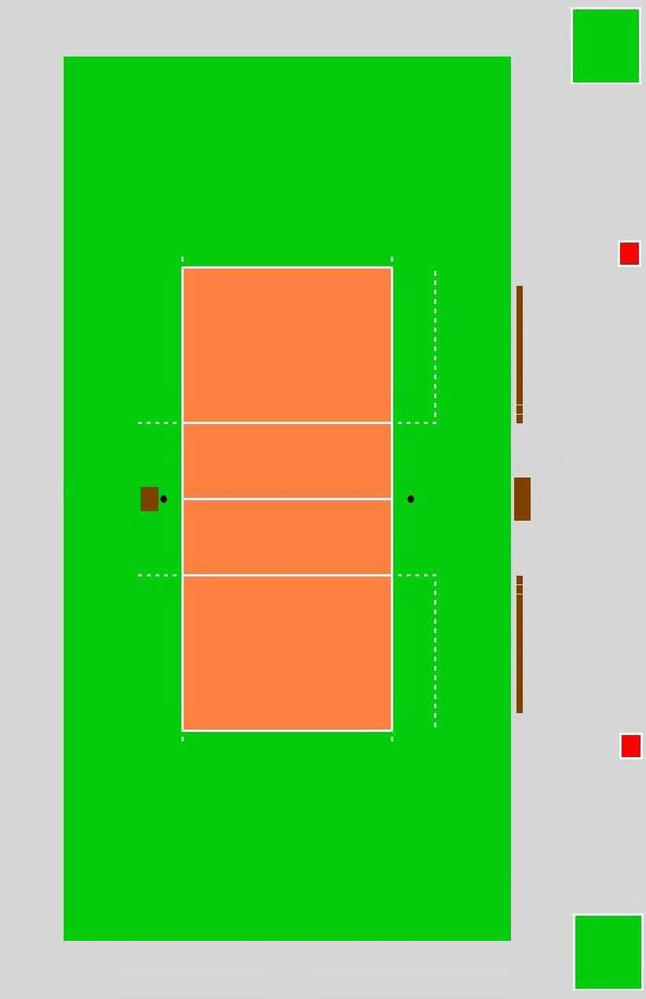

**Stabilní zábrana**

**Prostor rozcvi**č**ení**

2,00 m

#### Schéma 1b HRACÍ PLOCHA

*1; 1.4; 1.4.2; 1.4.3; 1.4.4; 1.4.5; 1.4.6; 4.2.1; 4.2.3.1; 15.10.1; 19.3.1.4; 19.3.2.7; 21.3.2.1; 23.1; 24.1;*

*25.1; 26.1*

9 m

Prostor pro rozcvičování cca 3 x 3 m

min 3m - 6,5m´)

Prostor pro vyloučené 1 x 1 metr

Volná zóna

Zóna podání

1,5 m

Zadní zóna

min.3m (5 m)

Zóna výměny libera

Lavička družstva

Volná zóna

Pole vlastní (soupeře)

Zóna střídání

Stolek zapisovatele

Přední zóna

0,5 - 1,0 m

Přední zóna

Hřiště

Stolice rozhodčího

min. 24 m (31 m)

1,75 m

Lavička družstva

Pole vlastní (soupeře)

1,75 m

Zóna výměny libera

Volná zóna

1,5 m

min.3m (5 m)

Zadní zóna

Prostor pro vyloučené 1 x 1 metr

Volná zóna

Zóna podání

min. 3 – 6,5 m

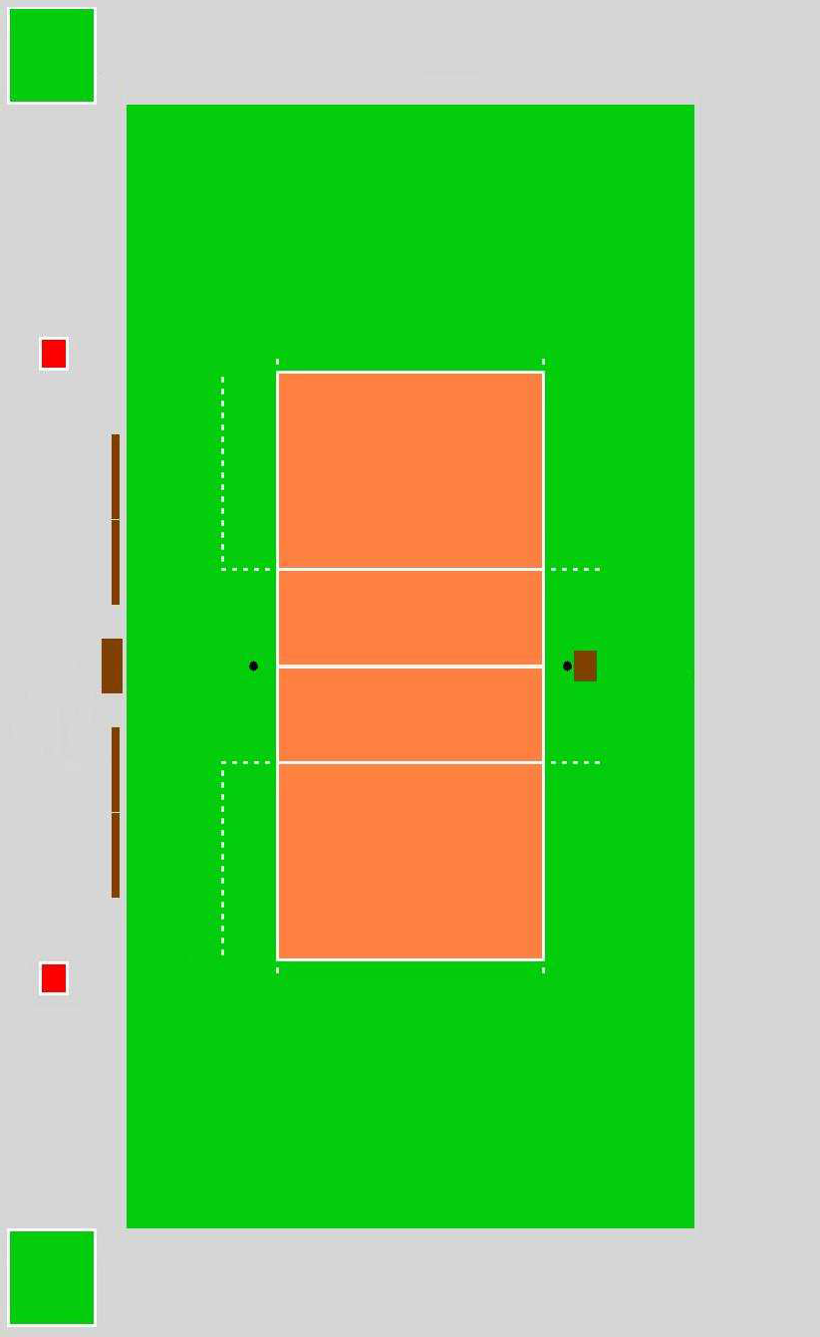

Prostor pro rozcvičování cca 3 x 3 m

9 m

min.15m (19 m)

*h“*

*Zpět na „Obsa*

#### Schéma 2 HŘIŠTĚ

*1.1; 1.3; 1.3.3; 1.3.4; 1.4.1; 5.2.3.4*

Čára zóny podání Čára zóny podání

0,20 m

0,15 m

0,05 m

0,05 m

0,15 m

Koncová čára

0,05 m

1,75 m

0,20 m

Zadní zóna

9,00 m

1,75 m

0,05 m

0,15 m

0,20 m

Útočná čára

0,05 m

Přední zóna

3,00 m

18,00 m

Osa střední čáry

Střední čára

0,05 m

Přední zóna

3,00 m

Trenérská čára Útočná čára

9,00 m

Postranní čára Postranní čára

Zadní zóna

Koncová čára

0,15 m

0,20 m

0,05 m

0,05 m

9,00 m

0,05 m

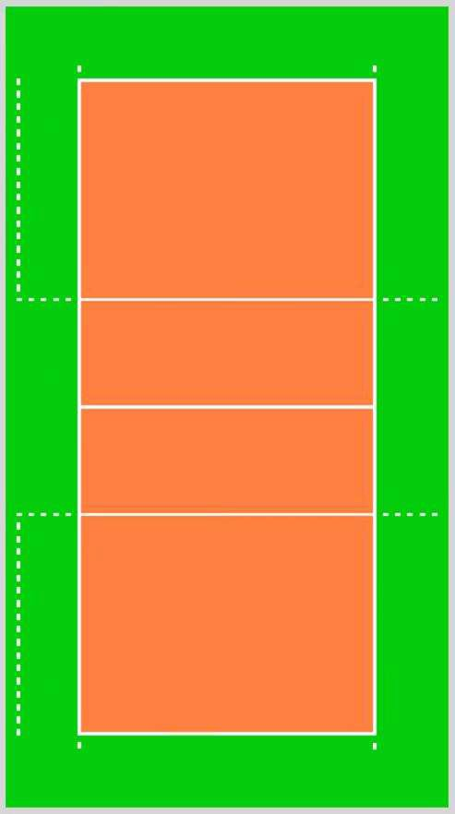

#### Schéma 3 VZHLED SÍTĚ

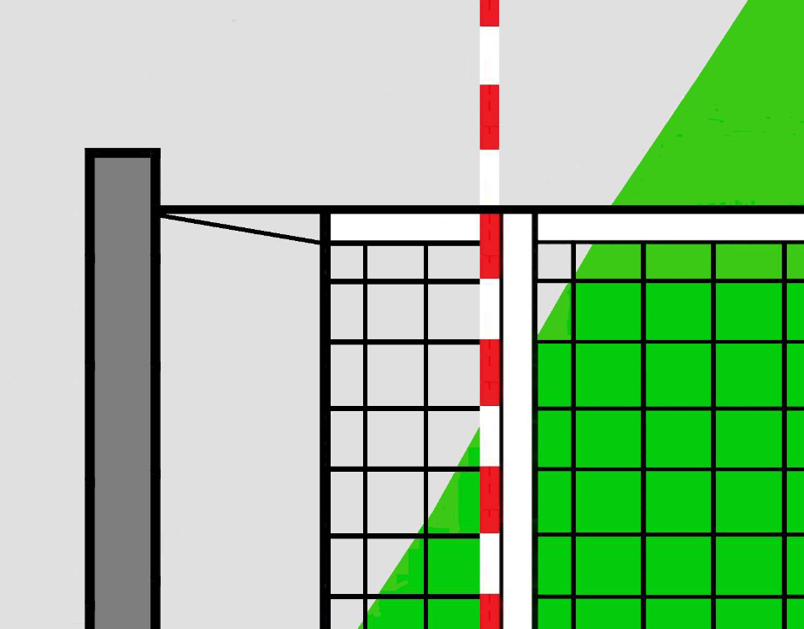

0,01 m

0,24 – 0,49 m

0,10 m

0,05 m

0,10 m

2,55 m

2,24 - 2,43 m

1,00 m

0,10 m

0,07 m

*2; 2.1.6; 2.2; 2.3; 2.4; 2.5.1; 11.3.1; 11.3.2; 27.2.1.6*

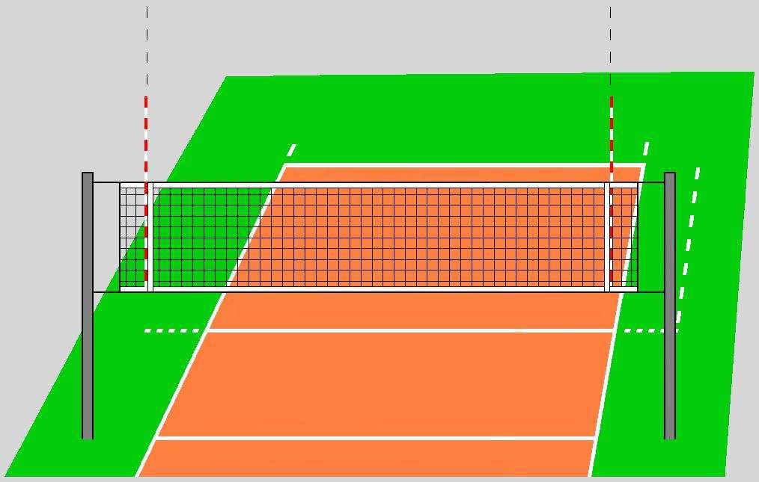

9,00 m

Vodorovná páska horního okraje sítě

Pružné lanko

Svislá postranní páska

Provaz horního okraje sítě

Provaz spodního okraje sítě

0,00 - 0,50 m

0,05 m

0,5 - 1,0 m

Osa střední čáry

Střední čára

0,80 m

#### Schéma 4 POSTAVENÍ HRÁČŮ

*7.4, 7.4.3, 7.5, 23.3.2.3a, 24.3.2.2*

Příklad A: Určení postavení mezi hráčem přední řady a jemu odpovídajícím hráčem zadní řady.

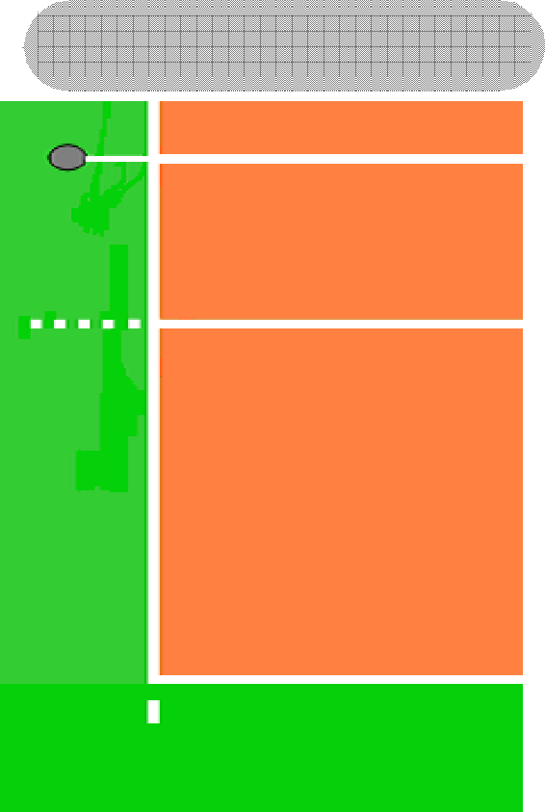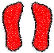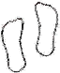

Správné postavení

Přední levý hráč

Zadní levý hráč

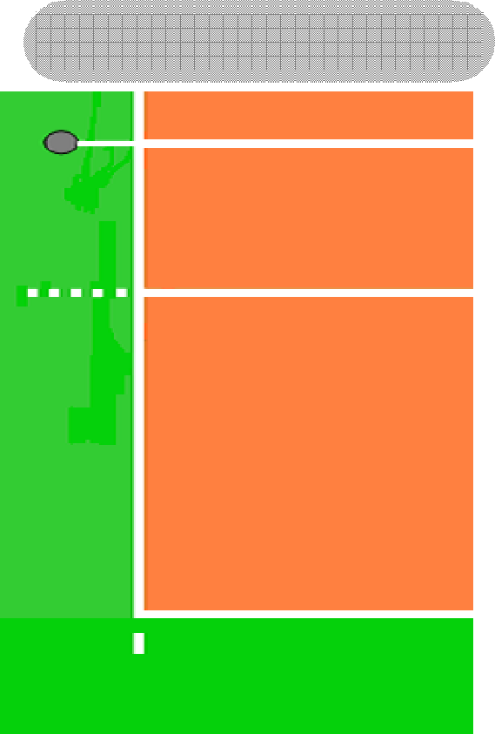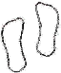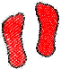

Chybné postavení

Přední levý hráč

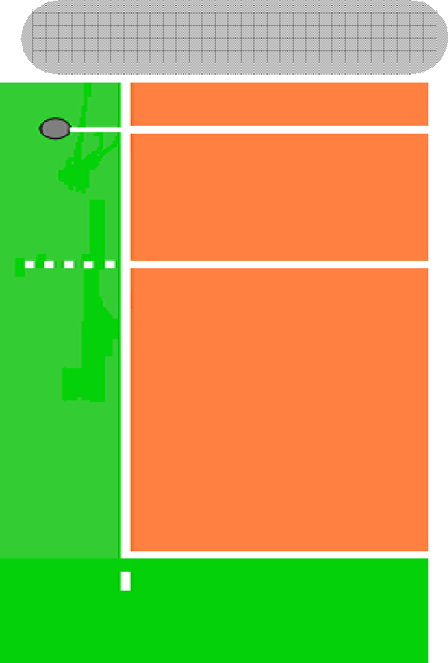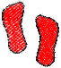

Chybné postavení

Zadní levý hráč

Přední levý hráč

Příklad B: Určení postavení mezi hráči stejné řady.

Zadní levý hráč

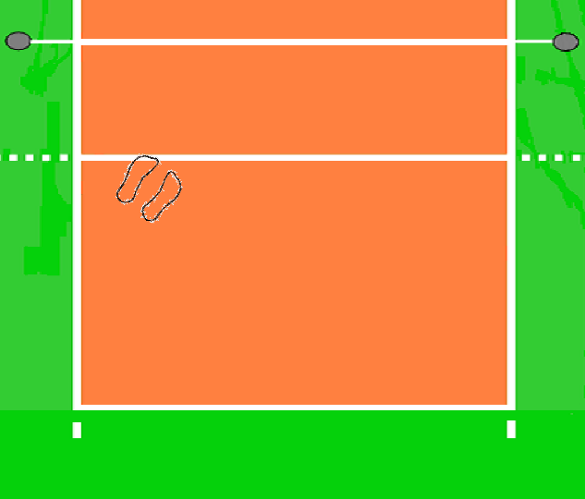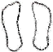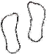

Zadní levý hráč

Zadní střední hráč

Přední levý hráč

Zadní pravý hráč

Přední střední hráč

Přední pravý hráč

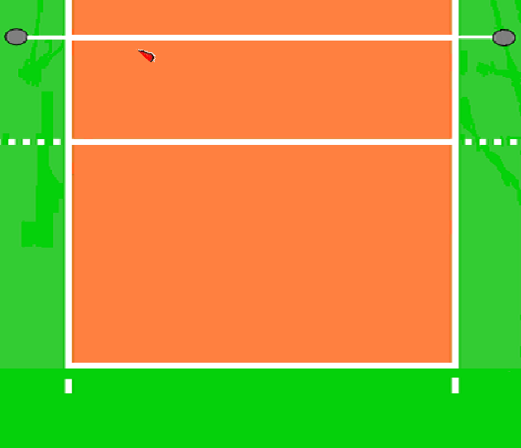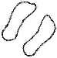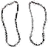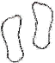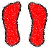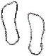

Zadní levý hráč

Zadní pravý hráč

Přední levý hráč

Zadní střední hráč

Přední střední hráč

Přední pravý hráč



Chybné postavení v zadní řadě

Chybné postavení v přední řadě

#### Schéma 5a MÍČ PŘELÉTÁVAJÍCÍ SVISLOU ROVINU SÍTĚ DO POLE SOUPEŘE

*2.4, 8.4.3, 8.4.4, 8.4.5, 10.1.1, 10.1.3, 24.3.2.7, 27.2.1.3, 27.2.1.7*



**Vn**ě**jší prostor p**ř**eletu**

**Prostor p**ř**eletu**

**Vn**ě**jší prostor p**ř**eletu**

**Dotek mí**č**e s anténkou**

**Spodní prostor p**ř**eletu**

#### Schéma 5b MÍČ PŘELÉTÁVAJÍCÍ SVISLOU ROVINU SÍTĚ DO VOLNÉ ZÓNY SOUPEŘE

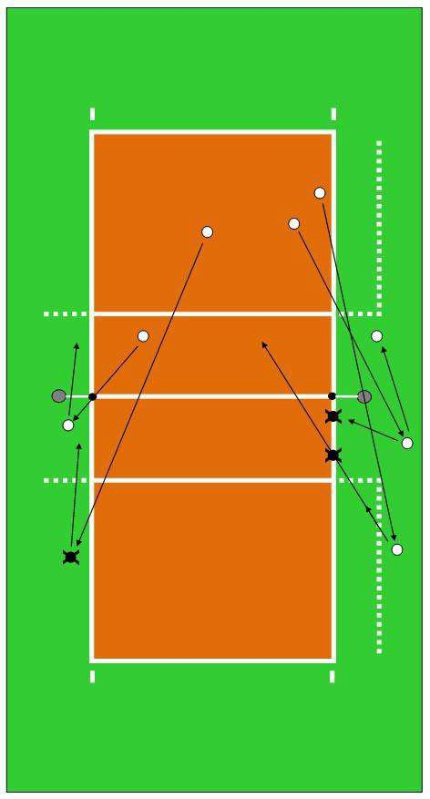

*10.1.2, 10.1.2.2, 24.3.2.7*

Povolený úder

Chybný úder

#### Schéma 6 KOLEKTIVNÍ CLONA

*12.5, 12.5.2, 23.3.2.3a*

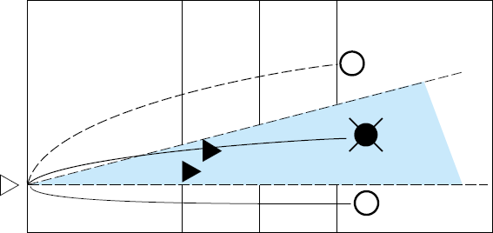

#### Schéma 7 DOKONČENÝ BLOK

*14.1.3*

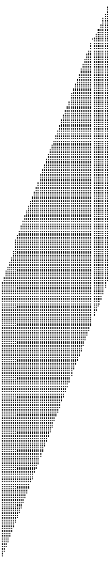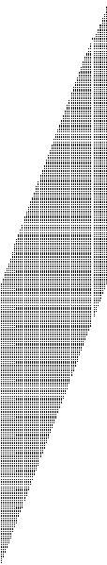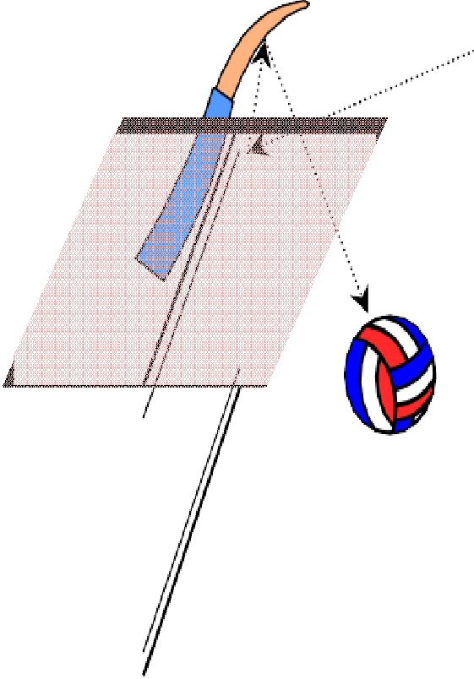

Míč nad horním okrajem sítě

Míč pod horním okrajem sítě

Míč se dotýká horního okraje sítě

Míč se odrazil od horního okraje sítě

#### Schéma 8 ÚTOČNÝ ÚDER HRÁČE ZADNÍ ŘADY

ň

ě

Ú

r

o

v

e

h

o

r

n

í

h

o

o

k

ra

e

s

ít

**C**

**h**

**y**

**b**

**n**

**ý**

**ú**

**d**

**e**

**r**

i

k

z

a

p

s

zh

o

d

č

ím

*13.2.2, 13.2.3, 23.3.2.3d, 24.3.2.4*

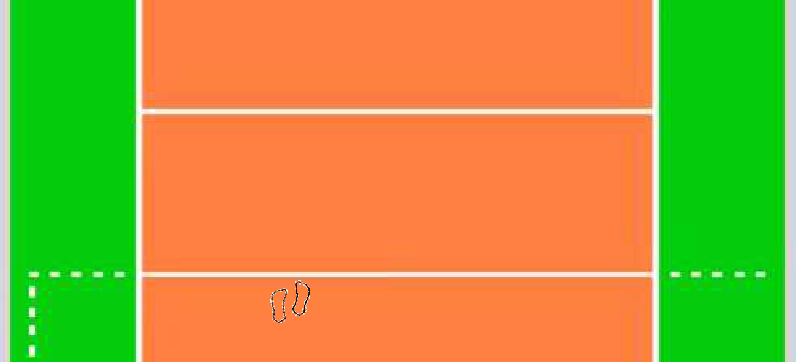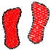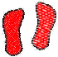

Osa střední

čáry

Svislá rovina sítě

Přední zóna

Útočná

čára

Zadní zóna

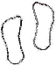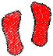

Dotek bloku

Okamžik zapískání chyby rozhodčím

Chybný míč

Chybný odraz nohou

Směr letu míče

Správný míč

Správný odraz nohou

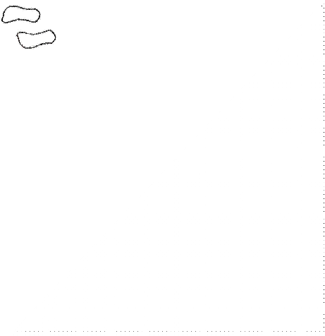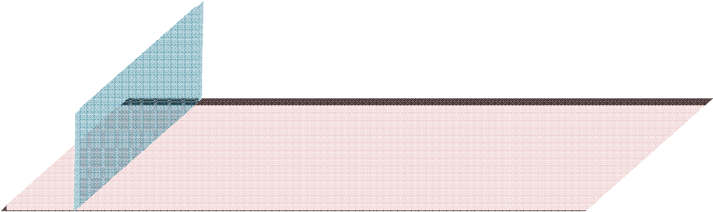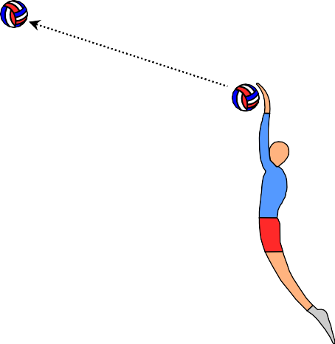

Okamž ro

í kání chyby

j

**Povolený úder**

Přední zóna

Zadní zóna

Stření čára

Útočná čára

Osa stření čáry

#### Schéma 9 NAPOMENUTÍ A STUPNICE SANKCÍ A JEJICH DŮSLEDKY

*16.2, 21.3, 21.4.2*

#### Schéma 9a NAPOMENUTÍ A SANKCE ZA NEVHODNÉ CHOVÁNÍ

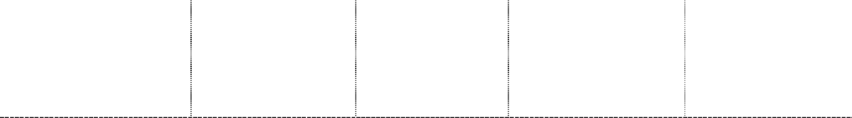

|  |  |  |  |  |  |
| --- | --- | --- | --- | --- | --- |
| **Kategorie** | **Po**ř**adí p**ř**estupku**  **v družstvu** | Č**len družstva**  **v p**ř**estupku** | **Sankce** | **Karta** | **D**ů**sledky** |
| **Mírn**ě **nevhodné** | 1.stupeň | kdokoliv | nepovažuje se za sankci | bez karty | prevence žádné důsledky |
| 2.stupeň | žlutá |
| jakékoliv  opakování |  | Trest | viz.níže | viz.níže |
| **Hrubé** | první | kdokoliv | Trest | Červená | bod  a podání pro soupeře |
| druhé | stejný člen družstva | Vyloučení | žlutá a červená společně | člen družstva musí odejít do šatny družstva a zůstat zde po zbytek setu |
| třetí | stejný člen družstva | diskvalifikace | žlutá a červená odděleně | člen družstvamusí odejít do šatny družstva a zůstat zde po zbytek zápasu |
|  | první | kdokoliv | Vyloučení | žlutá a červená společně | Člen družstva musí odejít do šatny družstva a zůstat zde po zbytek setu  člen družstva musí odejít do šatny družstva a zůstat zde po zbytek zápasu |
| **Urážlivé** |  |  |  |  |
|  | druhé | stejný člen družstva | diskvalifikace | žlutá a červená odděleně |
| **Agrese** | první | kdokoliv | diskvalifikace | žlutá a červená odděleně | člen družstva musí odejít do šatny družstva a zůstat zde po zbytek zápasu |

**Schéma 9b SIGNALIZACE NAPOMENUTÍ ZA ZDRŽOVÁNÍ A SANKCÍ**

|  |  |  |  |  |  |
| --- | --- | --- | --- | --- | --- |
| **Kategorie** | **Po**ř**adí p**ř**estupku**  **v družstvu** | Č**len družstva**  **v p**ř**estupku** | **Napomenutí**  **Sankce** | **Karta** | **D**ů**sledky** |
| **Zdržování** | první | kdokoliv  z družstva | napomenutí  za zdržování | znamení 25  se žlutou kartou | prevence  žádné důsledky |
| druhé  a následující | kdokoliv z družstva | trest  za zdržování | znamení 25 s červenou kartou | bod  a podání pro soupeře |

#### Schéma 10 UMÍSTĚNÍ SBORU ROZHODČÍCH A JEJICH POMOCNÍKŮ

*3.3, 23.1, 24.1, 25.1, 26.1, 27.1*

# 1

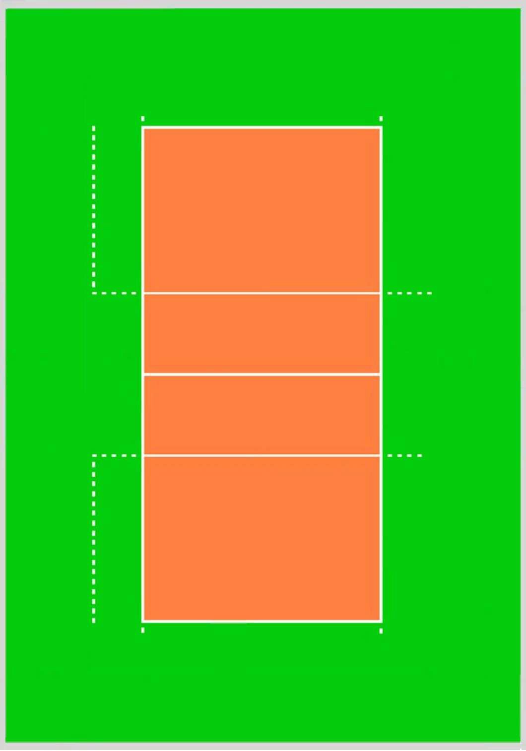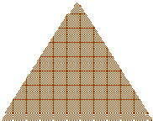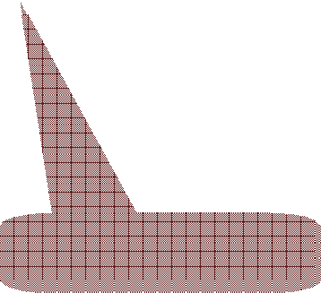

**1**

**2**

**U**

**U**

Č**árový rozhod**č**í**

**U**

**2**

**1**

**2. rozhod**č**í**

# R R

**3**

**6**

**U**

**U**

1. **rozhod**č**í**

**Ut**ě**ra**č **podlahy Sb**ě**ra**č **mí**čů

# 2

**4**

**U**

Č**árový rozhod**č**í**

**U**

# 3

**5**

**4**

**U**

#### Schéma 11 OFICIÁLNÍ ZNAMENÍ ROZHODČÍCH RUKAMA

**1 POVOLENÍ PODÁNÍ**

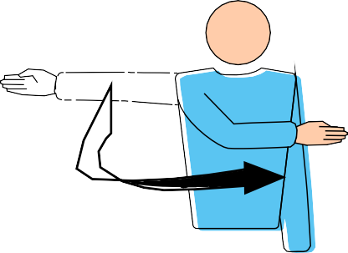

***P***ř***íslušná pravidla: 12.3; 22.2.1.1***

Ohnutím paže ukázat směr podání.

**1**

**2 PODÁVAJÍCÍ DRUŽSTVO**



***P***ř***íslušná pravidla: 22.2.3.1; 22.2.3.2; 22.2.3.4***

Upažit na stranu družstva, které bude podávat.

**1 2**

**3 VÝM**Ě**NA POLÍ**

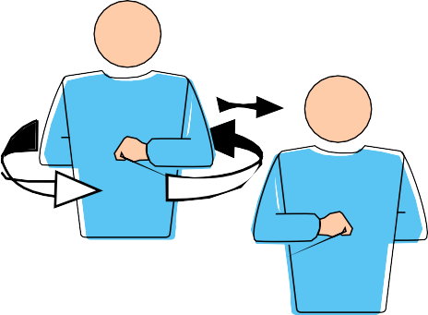

***P***ř***íslušné pravidlo: 18.2***

Zvednout obě předloktí před a za tělem a vystřídat.

**1**

**4 ODDECHOVÝ** Č**AS**



***P***ř***íslušné pravidlo: 15.4.1***

Položit dlaň jedné ruky na konečky prstů ruky druhé, držené ve svislé poloze (znázornit písmeno „T“) a ukázat na stranu žádajícího družstva.

**2**

**1**

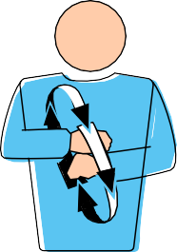

***P***ř***íslušná pravidla: 15.5.1; 15.5.2; 15.8***

Provést krouživý pohyb předloktím.

**2**

**1**

**6a NAPOMENUTÍ ZA NEVHODNÉ CHOVÁNÍ**

**5 ST**Ř**ÍDÁNÍ**



***P***ř***íslušná pravidla: 21.1; 21.6***

Ukázat žlutou kartu při napomenutí.

**1**

**6b TREST ZA NEVHODNÉ CHOVÁNÍ**



***P***ř***íslušná pravidla: 21.3.1; 21.6; 23.3.2.2***

Ukázat červenou kartu při trestu.

**1**

**7 VYLOU**Č**ENÍ**



***P***ř***íslušná pravidla: 21.3.2; 21.6; 23.3.2.2***

Ukázat obě karty společně při vyloučení.

**1**



***P***ř***íslušná pravidla: 21.3.2; 21.6; 23.3.2.2***

Ukázat žlutou a červenou kartu odděleně při diskvalifikaci.

**1**

**8 DISKVALIFIKACE**

**9 KONEC SETU (nebo UTKÁNÍ)**



***P***ř***íslušná pravidla: 6.2; 6.3***

Překřížit předloktí s otevřenýma rukama před hrudníkem.

**1**

**2**

**10 MÍ**Č **NENADHOZEN** Č**I PUŠT**Ě**N V OKAMŽIKU PODÁNÍ**



***P***ř***íslušné pravidlo: 12.4.1***

Zvednout nataženou paži s dlaní vzhůru.

**1**

**11 ZDRŽENÍ PODÁNÍ**



***P***ř***íslušné pravidlo: 12.4.4***

Zvednout osm roztažených prstů.

**1**

**13 CHYBA V POSTAVENÍ nebo V PO**Ř**ADÍ POSTUPU**



***P***ř***íslušná pravidla:***

***12.5; 12.6.2.3; 14.6.3; 19.3.1.3; 23.3.2.3 a, g;***

***24.3.2.4***

Vzpažit oběma pažemi, otevřené dlaně směřují vpřed.

**1 2**

**12 CHYBY P**Ř**I BLOKOVÁNÍ nebo CLON**Ě**NÍ**

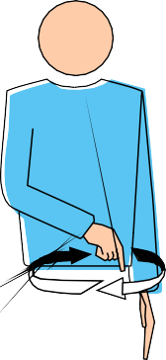

***P***ř***íslušná pravidla: 7.5; 7.7; 23.3.2.3 a; 24.3.2.2***

Provést krouživý pohyb ukazováčkem.

**1 2**

**14 MÍ**Č **V „H**Ř**IŠTI“**



***P***ř***íslušné pravidlo: 8.3***

Ukázat rukou s prsty k zemi.

**1**

**2**

**15 MÍ**Č **„MIMO“**

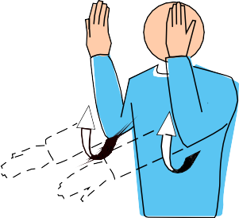

***P***ř***íslušná pravidla: 8.4.1; 8.4.2; 8.4.3; 8.4.4; 24.3.2.5; 24.3.2.7***

Ohnout předloktí do svislé polohy, dlaně otevřených rukou směřují k tělu.

**1 2**



***P***ř***íslušná pravidla: 9.2.2; 9.3.3; 23.3.2.3 b***

Pomalu ohýbat předloktí, dlaň směrem vzhůru.

**1**

**16 CHYCENÍ**

**17 DVOJDOTEK**



***P***ř***íslušná pravidla: 9.3.4; 23.3.2.3 b***

Zvednout dva roztažené prsty.

**1**

**18** Č**TY**Ř**I ODBITÍ**

***P***ř***íslušná pravidla: 9.3.1; 23.3.2.3 b***

Zvednout čtyři roztažené prsty.

**1**

**19 DOTEK SÍT**Ě **HRÁ**Č**EM - MÍ**Č **SE PO PODÁNÍ DOTKNE SÍT**Ě **MEZI ANTÉNKAMI A NEP**Ř**ELETÍ SVISLOU ROVINU SÍT**Ě

**2**

**1**

Ukázat odpovídající rukou z příslušné strany na síť.

***P***ř***íslušná pravidla: 11.4.4; 12.6.2.1***



**1**

Umístit nad síť ruku s dlaní směřující dolů.

***11.4.1; 13.3.1; 14.3; 14.6.1;***

***23.3.2.3 c***

***P***ř***íslušná pravidla:***

**20 SÁHNUTÍ ZA SÍ**Ť

**21 CHYBY P**Ř**I ÚTO**Č**NÉM ÚDERU**



**2**

**1**

Provést pohyb předloktím dolů, dlaň je otevřená.

***P***ř***íslušná pravidla:***

* *hrá*č*e zadní* ř*ady, libera nebo na podání soupe*ř*e:*

***13.3.3; 13.3.4; 13.3.5; 23.3.2.3 d, e; 24.3.2.4***

* *p*ř*i nahrávce libera z p*ř*ední zóny vrchním odbitím prsty:*

***13.3.6***

**22 VNIKNUTÍ DO POLE SOUPE**Ř**E nebo**

**P**Ř**ELET MÍ**Č**E SPODNÍM PROSTOREM P**Ř**ELETU nebo**

**PODÁVAJÍCÍ SE DOTKNE VLASTNÍHO POLE (KONCOVÉ**

Č**ÁRY) nebo**

**HRÁ**Č **JE V OKAMŽIKU PODÁNÍ NOHOU MIMO VLASTNÍ**

**POLE**



**2**

**1**

Ukázat ukazováčkem na střední čáru.

***P***ř***íslušná pravidla: 8.4.5; 11.2.2; 12.4.3; 23.3.2.3 a, f; 24.3.2.1***



***P***ř***íslušná pravidla: 6.1.2.2; 17.2; 22.2.3.4***

Zvednout oba palce do svislé polohy.

**1**

**24 TE**Č**OVANÝ MÍ**Č

**23 OBOUSTRANNÁ CHYBA a OPAKOVÁNÍ ROZEHRY**

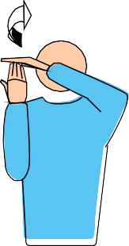

***P***ř***íslušná pravidla: 23.3.2.3 b; 24.2.2***

Přejet dlaní jedné ruky prsty ruky druhé, držené ve svislé poloze.

**1**

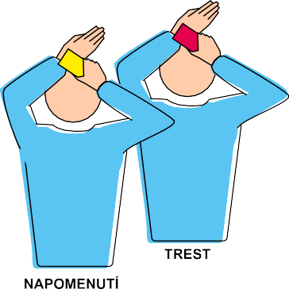

***P***ř***íslušná pravidla: 15.1.3; 16.2.2; 16.2.3; 23.3.2.2***

Ukázat na zápěstí rukou žlutou kartou (napomenutí) nebo

červenou kartou (trest).

**1**

**25 NAPOMENUTÍ nebo TREST ZA ZDRŽOVÁNÍ**

Legenda :

# 1 2

**2**

**1**

Rozhodčí, který musí ukázat signalizaci dle své odpovědností

Rozhodčí, který ukazuje signalizaci ve speciálních případech

**Schéma 12 OFICIÁLNÍ ZNAMENÍ** Č**ÁROVÝCH ROZHOD**Č**ÍCH PRAPORKEM**

**1 MÍ**Č **V „H**Ř**IŠTI“**

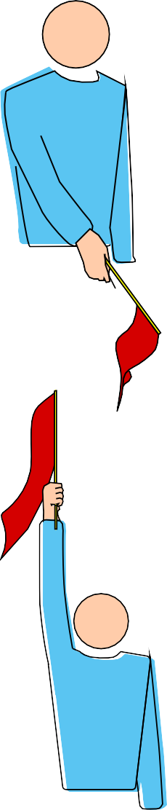

**3 TE**Č**OVANÝ MÍ**Č

***P***ř***íslušná pravidla: 8.4.1; 27.2.1.1***

Zvednout paži s praporkem do svislé polohy.

Č

**2 MÍ**Č **„MIMO“**

***P***ř***íslušná pravidla: 8.3; 27.2.1.1***

Ukázat praporkem dolů.

Č



***P***ř***íslušné pravidlo: 27.2.1.2***

Zvednout praporek a dotknout se jeho vrcholu dlaní volné ruky.

Č



***P***ř***íslušná pravidla: 8.4.2; 8.4.3; 8.4.4; 12.4.3;***

***27.2.1.3; 27.2.1.4; 27.2.1.6;***

***27.2.1.7***

Zamávat praporkem nad hlavou a ukázat na anténku nebo na koncovou čáru.

Č

**5 ROZHODNUTÍ NEMOŽNÉ**

**CHYBA MÍ**Č**E MIMO PROSTOR P**Ř**ELETU nebo**

**MÍ**Č **SE DOTKNE P**Ř**EDM**Ě**T**Ů **VN**Ě **H**Ř**IŠT**Ě **nebo CHYBA NOHOU HRÁ**Č**E V H**Ř**IŠTI P**Ř**I PODÁNÍ**

**4**



Zvednout a zkřížit obě paže a ruce před hrudníkem.

Č

Č**ást 3**

#### DEFINICE

**Sout**ě**žní / kontrolovaný prostor**

je prostor nad plochou kolem hřiště a volné zóny, který zahrnuje všechny prostory až po vnější stěny nebo překážky (schéma 1a).

#### Zóny

jsou části hrací plochy (tj. hřiště a volné zóny) určené ke specifickým účelům (nebo se zvláštními omezeními) ve smyslu pravidel. Patří sem „Přední zóna“, „Zóna podání“, „Zóna střídání“, „Volná zóna“,

„Zadní zóna“ a „Zóna pro výměny libera“.

#### Prostory

jsou části „Soutěžního / kontrolovaného prostoru“ vně volné zóny, které jsou uvedeny v pravidlech a mají specifický účel. Patří sem „Prostor pro rozcvičení“ a „Prostor pro vyloučené“.

#### Spodní prostor přeletu

je část svislé roviny sítě vymezený ▪ dole - hracím povrchem,

* po stranách - sloupky,
* nahoře - spodním okrajem sítě a provazy, které upevňují síť ke sloupkům.

#### Prostor přeletu

je část svislé roviny sítě vymezený ▪ dole - horním okrajem sítě,

* po stranách - anténkami a jejich pomyslným prodloužením,
* nahoře - stropem.

Míč zahraný do pole soupeře musí přeletět síť uvnitř prostoru přeletu.

#### Vnější prostor přeletu

je svislá rovina sítě mimo prostoru přeletu a spodního prostoru přeletu.

#### Zóna střídání

je část volné zóny, ve které se provádí střídání hráčů.

#### Pokud FIVB nestanoví jinak

toto ustanovení připouští omezení standardů a specifikací ve výstroji a vybavení v případech, že je FIVB dohodnuta speciální úprava z důvodu propagace volejbalu nebo zkoušení nových podmínek.

#### Standardy FIVB

jsou technické specifikace nebo omezení pro výrobce výstroje stanovené FIVB.

#### ~~Prostor pro vyloučené~~

~~je umístěný v obou polovinách „Soutěžního / kontrolovaného prostoru“ vně volné zóny a za myšleným prodloužením koncové čáry ve vzdálenosti minimálně 1,50 m od zadního okraje lavičky družstva.~~

#### Chyba

je ▪ činnost ve hře v rozporu s pravidly,

* jiné porušení pravidel mimo činnost ve hře.

#### Driblování

je poklepávání míčem o povrch (obvykle před nadhozením k podání). K dalším přípravným činnostem může patřit (mimo jiného) pohazování míče z ruky do ruky.

#### Technický oddechový čas

je povinný speciální oddechový čas, mimo oddechových časů, který umožňuje propagaci volejbalu analyzováním hry a také dává prostor pro komerční využití. Technické oddechové časy jsou povinné pro všechny světové a oficiální soutěže FIVB.

**Sb**ě**ra**č**i mí**čů  **s rychlout**ě**ra**č**i**

Sběrači míčů jsou osoby, jejichž úkolem je udržovat plynulost hry tím, že mezi rozehrami sbírají míč a podají včas podávajícímu hráči míč.

Rychloutěrači jsou osoby, jejichž úkolem zjistit, aby hrací plocha byla čistá a suchá. Utírají hřiště před utkáním, mezi sety a pokud je to nutné, tak i po každé rozehře s použitím małych ručníků.

#### Bodování beze ztrát

je systém hry, při kterém je dosaženo bodu, kdykoliv jedno z družstev vyhraje rozehru.

#### Přestávka

je časové období mezi sety. Výměna polí v pátém (rozhodujícím) setu se nepovažuje za přestávku.

#### Určení nového libera

je činnost, při které libero nemůže pokračovat nebo je prohlášeno neschopným ke hře a je nahrazeno jiným hráčem (vyjma jím vyměněného hráče), který není v okamžiku určení nového libera na hřišti.

#### Výměna

je činnost, při které hráč opustí hřiště a jedno z liber (pokud má družstvo více než jedno) zaujme jeho postavení. To může zahrnovat také výměnu jednoho libera za druhého. Řádný hráč potom může vyměnit jakékoli libero. Mezi výměnami týkajícími se libera musí vždy proběhnout rozehra.

#### Bránění

je jakákoliv činnost, která vytváří výhodu proti družstvu soupeře, nebo jakákoliv činnost, která brání soupeři hrát míč.

**Vn**ě**jší p**ř**edm**ě**t**

je osoba nebo předmět, který je mimo hřiště nebo omezuje volný hrací prostor a který překáží letu míče.

Např.: stropní světla, stolec rozhodčího, TV vybavení, stolek zapisovatele, sloupky. Vnějším předmětem nejsou anténky, které jsou považovány za součást sítě.

#### Střídání

je činnost, při které jeden řádný hráč opustí hřiště a druhý řádný hráč zaujme jeho postavení.

**První úder družstva**

Existují čtyři případy, kdy akce hraní je považován za první úder družstva :

- příjem podání

- příjem útoku soupeřova družstva

- hraní míče odraženého po vlastním bloku

- hraní míče po odražení od soupeřova bloku

**Protokol**

Sled událostí před začátkem utkání vč. losování, rozcvičení družstrev, představení družstev a rozhodčích

popsaný ve Specifické příručce soutěže.

#### REJSTŘÍK

**A**

Anténky 9

Asistent trenéra 12

Asistent zapisovatele 29

#### B

Blok 19

Blok a odbití družstva 19

Blokování 19

Blokování podání 19

Blokování v prostoru soupeře 19

#### C

Clonění 18

Č

Čároví rozhodčí 29

Čáry na hřišti 8

Činnosti týkající se libera 23

Činnosti ve hře 15

#### D

Definice 51

Dokončený blok 38

Doplňkové vybavení 10

Dotek bloku 19

Dotek sítě 18

Druhý rozhodčí 27

Družstva 10

#### F

Fair play 24

Filosofie pravidel a rozhodování 6

#### H

Hra míčem 15

Hrací plocha ............................................. 8, 32

Hrací povrch 8

Hráč libero .............................................. 22, 22

Hráč u sítě 17

Hřiště 33

#### CH

Charakteristika hry 5

Charakteristiky odbití 16

Charakteristiky útočného úderu 18

Chování účastníků 24

Chyba v pořadí postupu 15

Chyba v postavení 14

Chyby hráče u sítě 17

Chyby při blokování 19

Chyby při hře míčem 16

Chyby při podání a v postavení 18

Chyby při útočném úderu 18

Chyby uskutečněné v průběhu podání 18

#### J

Jednotnost míčů 10

**K**

Kapitán 11

Kolektivní clona 38

Kontrolovaný prostor utkání 31

#### L

Losování 13

#### M

Míč mimo 15

Míč mimo hru 15

Míč na síti 16

Míč přelétávající svislou rovinu do pole

soupeře 36

Míč přelétávající svislou rovinu sítě do volné

zóny soupeře 37

Míč v hřišti 15

Míč v síti 17

Míč ve hře 15

Míč, který se dotkne sítě 16

Míče 10

Mírně nevhodné chování 25

#### N

Nedovolené střídání 20

Neoprávněné žádosti 21

Nepřítomné a neúplné družstvo 13

Nevhodné chování a sankce 25

Nevhodné chování před a mezi sety 25

Nevhodné chování vedoucí k sankcím 25

#### O

Odbití družstva 15

Oddechové časy 20

Odpovědnosti ....................... 27, 28, 28, 29, 29

Oficiální rozcvičení 13

Oficiální znamení 30

Oficiální znamení čárových rozhodčích praporkem 49

Oficiální znamení rozhodčích pažemi 42

Omezení střídání 20

Omezení útočného úderu 18

Osvětlení 9

#### P

Parametry 10

Počet řádných přerušení hry 19

Podání 17

Pořadí postupu 14

Pořadí postupu na podání 17

Posloupnost řádných přerušení hry 19

Postavení 14

Postavení hráčů 35

Postranní pásky 9

Postup při střídání 21

Povolení podání 17

Požadavky na chování 24

Pravomoc ........................................... 27, 27

Procedury 26

Prodloužená přerušení 22

Proniknutí pod sítí 17

Provedení podání 17

První podání v setu 17

První rozhodčí 26

Přehled nevhodného chování a užití karet . 26 Přelet míče přes síť 16

Přerušení 19

Přerušení, zdržování a přestávky 19

Přesáhnutí přes síť 17

Přestávky 22

#### R

Rozhodčí 26

Rozměry 8

#### S

Sankce za zdržování 21

Sbor rozhodčích a procedury 26

Sestava družstva 13

Schémata 31

Síť a sloupky 9

Situace ve hře 15

Sloupky 9

Složení 26

Složení družstva 10

Soutěžní plocha 31

Sportovní chování 24

Struktura 9

Struktura hry 13

Střídání při vyloučení nebo diskvalifikaci 20

Střídání 20

Stupnice sankcí ....................................... 25, 40

Systém tří míčů 10

#### T

Technické oddechové časy 20

Teplota 9

Trenér 12

#### U

Účastníci 10

Umístění ............................... 26, 27, 28, 29, 29

|  |  |
| --- | --- |
| Umístění družstva ...................................... | 10 |
| Umístění sboru rozhodčích a jejich pomocníků .................................................. | 41 |
| Uplatnění sankcí za nevhodné chování ..... | 25 |
| Určení libera ............................................... | 22 |
| Určení nového libera .................................. | 24 |
| Uspořádání hry ........................................... | 12 |
| Ustanovení ................................................. | 24 |
| Útočný úder ................................................ | 18 |
| Útočný úder hráče zadní řady ......................... | 39 |
| **V** |  |
| Vedení družstva .......................................... | 11 |
| Vítězství v setu ........................................... | 13 |
| Vítězství v utkání ....................................... | 13 |
| Vnější zásah ............................................... | 22 |

Výjimečná přerušení hry 22

Výjimečné střídání 20

Výměna polí 22

Výstroj .................................................. 11, 23

Výška sítě 9

Vzhled sítě 34

#### Z

Zakázané předměty 11

Zapisovatel 28

Zařízení a vybavení 8

Zdržování hry 21

Zisk bodu 12

Zisk bodu, vítězství v setu a v utkání 12

Změny ve výstroji 11

Znamení čárových rozhodčích praporkem . 30 Znamení rozhodčích pažemi 30

Zóny a prostory 8

Způsoby zdržování 21

Zranění / Onemocnění 22

#### Ž

Žádost o řádné přerušení hry 20